ENCUESTA NACIONAL SOBRE DISCRIMINACIÓN (ENADIS) 2022

- A nivel nacional, 23.7 % de la población de 18 años y más manifestó haber sido discriminada entre julio de 2021 y septiembre de 2022.
- 24.5 % de las mujeres y 22.8 % de los hombres de 18 años y más declararon haber tenido alguna experiencia de discriminación.
- De la población de 18 años y más que refirió haber sido discriminada entre julio de 2021 y septiembre de 2022, 30.6 % declaró que la razón fue su forma de vestir o arreglo personal (tatuajes, ropa, forma de peinarse, perforaciones).
- Entre julio de 2021 y septiembre de 2022, las entidades federativas con mayor porcentaje de población de 18 años y más, que manifestó haber sido víctima de discriminación, fueron: Yucatán (32.1 %), Puebla (30.6 %), Querétaro (30.5 %), Ciudad de México (29.6 %) y Jalisco (27.1 %).

Del 18 de julio al 9 de septiembre de 2022 se levantó la Encuesta Nacional sobre Discriminación (ENADIS) 2022. Su objetivo general es reconocer la magnitud de la discriminación y sus diversas manifestaciones en la vida cotidiana. La encuesta profundizó en el conocimiento sobre quién o quiénes discriminan, en qué ámbitos de la vida se presenta este problema con mayor frecuencia y los factores socioculturales con los que se relaciona. La ENADIS 2022 buscó conocer las percepciones generales en torno a la discriminación, así como las vivencias de grupos específicos de la población que, por sus características, sufren de discriminación. La encuesta tiene representatividad nacional.

En este contexto, la ENADIS 2022 captó actitudes, prejuicios y opiniones hacia distintos grupos de la población que han sido discriminados. También identificó las experiencias de discriminación en distintos ámbitos de la vida social, así como la discriminación y desigualdad que enfrenta la población que pertenece a los siguientes grupos de interés:

Diagrama 1
Grupos de interés

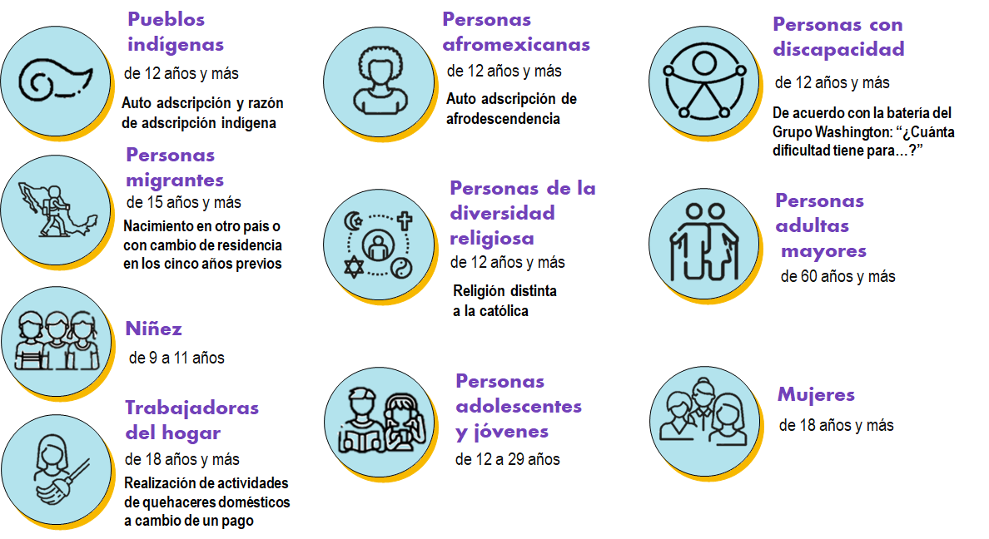

La ENADIS 2022 presenta los resultados de las prevalencias de discriminación en los 12 meses previos a su levantamiento, a saber, de julio de 2021 a septiembre de 2022, así como de las experiencias de negación de derechos en los últimos cinco años previos a la captación (2017 - 2022). La encuesta se realizó en colaboración con el Consejo Nacional para Prevenir la Discriminación (CONAPRED) y la Comisión Nacional de los Derechos Humanos (CNDH).

Principales resultados

Prevalencia de experiencias de discriminación por grupos de interés

Del total de población de 18 años y más, 23.7 % manifestó haber sido discriminada en los últimos 12 meses por alguna característica o condición personal: tono de piel, manera de hablar, peso o estatura, forma de vestir o arreglo personal, clase social, lugar de residencia, creencias religiosas, sexo, edad, orientación sexual, ser una persona indígena o afrodescendiente, tener alguna discapacidad, tener alguna enfermedad, opiniones políticas, estado civil o situación de pareja o familiar, entre otros.

De la población de la diversidad sexual y de género, 37.3 % refirió haber vivido alguna experiencia de discriminación en los últimos 12 meses. Para la población de trabajadoras del hogar este porcentaje fue 34.6.

Gráfica 1
Población por grupos seleccionados que manifestó haber sido discriminada
(Porcentaje)
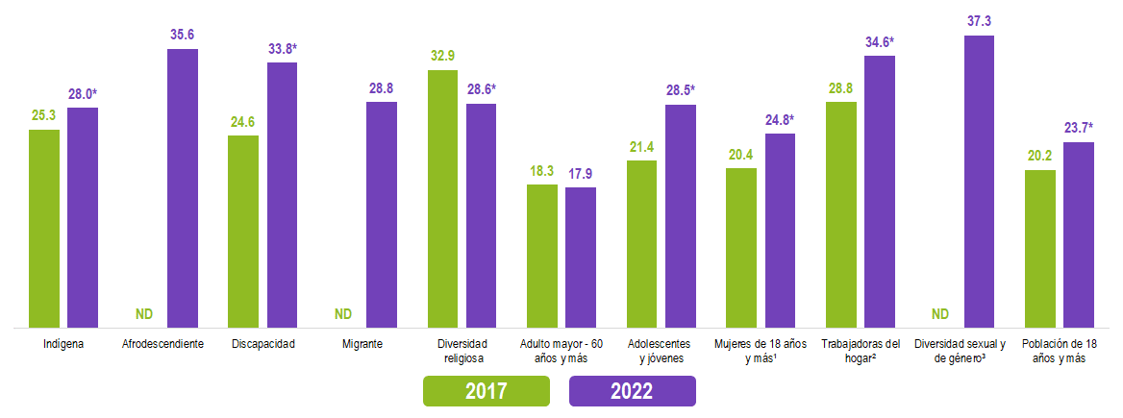
¹ Se refiere a las personas de 18 años y más que respondieron el módulo de mujeres.
² Corresponde a un subconjunto de la población de mujeres de 18 años y más que respondieron el módulo de mujeres.
³ Corresponde a un subconjunto de la población de 18 años y más que respondió el Cuestionario de Opinión y Experiencias (COE).
* En estos casos, sí hubo un cambio estadísticamente significativo con respecto del ejercicio anterior.
ND: No disponible. Grupo de interés u opción de respuesta no considerada en 2017
Nota: Para el caso de 2017, la información se refiere al periodo de agosto de 2016 a octubre de 2017. Para 2022, se refiere al periodo de
julio de 2021 a septiembre de 2022.

En cuanto a la división por sexo, 24.5 % de la población de mujeres y 22.8 % de la población de hombres, de 18 años y más, manifestaron haber sido víctimas de discriminación en los últimos 12 meses.

Gráfica 2
Población que manifestó haber sido discriminada, según sexo
(Porcentaje)
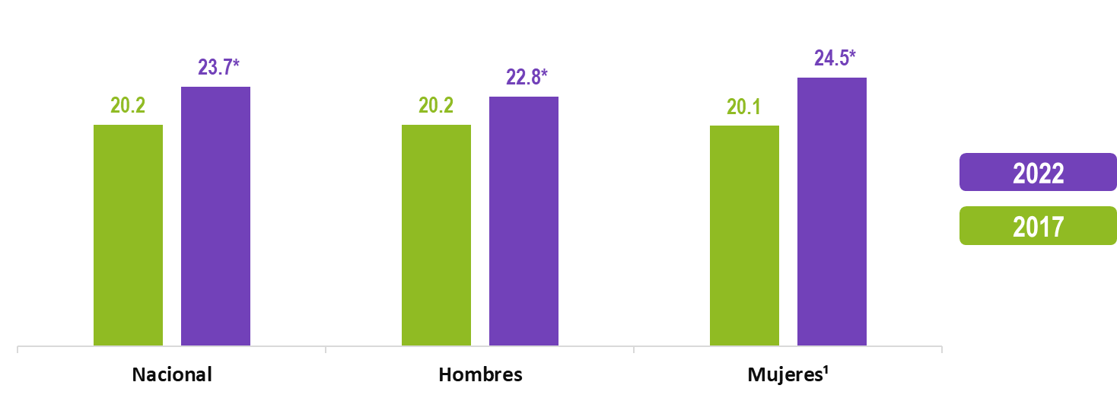

¹ Se refiere a las mujeres de 18 años y más que respondieron el Cuestionario de Opinión y Experiencias (COE).
* En estos casos, sí hubo un cambio estadísticamente significativo con respecto del ejercicio anterior.
Nota: Para el caso de 2017, la información se refiere al periodo de agosto de 2016 a octubre de 2017. Para 2022, se refiere al periodo de julio de 2021 a septiembre de 2022.

De la población de mujeres de la diversidad sexual y de género, 44.6 % manifestó haber tenido alguna experiencia de discriminación en los últimos 12 meses. De la población de hombres con discapacidad, 34.4 % refirió haber tenido alguna experiencia de discriminación.

Gráfica 3
Población por grupos seleccionados que manifestó haber sido discriminada, según sexo
(Porcentaje)
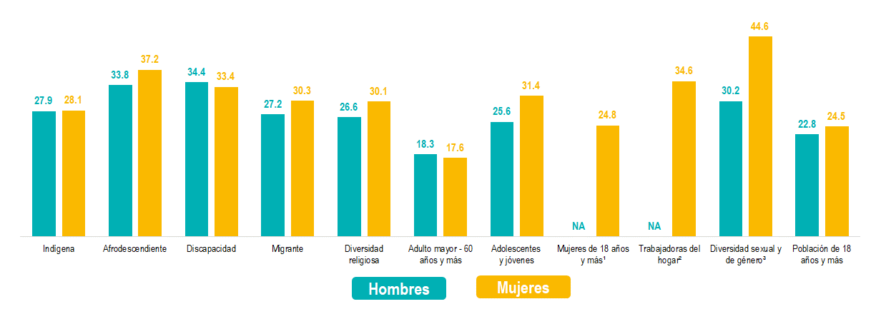
¹ Se refiere a las personas de 18 años y más que respondieron el módulo de mujeres.
² Corresponde a un subconjunto de la población de mujeres de 18 años y más que respondieron el módulo de mujeres.
³ Corresponde a un subconjunto de la población de 18 años y más que respondió el Cuestionario de Opinión y Experiencias (COE).
Nota: La información se refiere al periodo de julio de 2021 a septiembre de 2022.

Las entidades federativas con mayor porcentaje de población de 18 años y más que manifestó haber sido víctima de discriminación en los últimos 12 meses fueron: Yucatán (32.1 %), Puebla (30.6 %), Querétaro (30.5 %), Ciudad de México (29.6 %) y Jalisco (27.1 %). En contraste, las entidades federativas con menor porcentaje de población de 18 años y más que refirió haber sido víctima de discriminación en los últimos 12 meses fueron: Sinaloa (13.8 %), Sonora (17.5 %), Nayarit (17.9 %), Nuevo León (18.4 %) y Campeche (18.5 %).

Cuadro 1
Población de 18 años y más que manifestó haber sido discriminada, 2017 - 2022
(Porcentaje)
Entidades federativas
A la baja: 0
Al alza: 14
Sin cambio: 18

Entidad | Víctimas de discriminación  (%)  2017 | Víctimas de discriminación  (%)  2022 | Cambio  (Δ%) | Entidad | Víctimas de discriminación  (%)  2017 | Víctimas de discriminación  (%)  2022 | Cambio  (Δ%)
Nacional | 20.2 | 23.7* | 17.6
Aguascalientes | 16.9 | 20.9* | 23.5 | Morelos | 24.4 | 23.3 | -4.4
Baja California | 16.5 | 22.3* | 34.5 | Nayarit | 13.1 | 17.9* | 36.6
Baja California Sur | 18.1 | 21.0 | 15.8 | Nuevo León | 14.0 | 18.4* | 31.2
Campeche | 19.6 | 18.5 | -5.5 | Oaxaca | 24.9 | 26.7 | 7.2
Coahuila | 15.7 | 20.3* | 29.6 | Puebla | 28.4 | 30.6 | 7.6
Colima | 25.6 | 20.0 | -21.9 | Querétaro | 19.4 | 30.5* | 57.6
Chiapas | 16.7 | 18.9 | 13.1 | Quintana Roo | 23.6 | 20.1 | -14.7
Chihuahua | 16.1 | 19.6 | 21.4 | San Luis Potosí | 14.4 | 22.9* | 59.5
Ciudad de México | 23.7 | 29.6* | 24.8 | Sinaloa | 16.9 | 13.8 | -18.2
Durango | 15.4 | 23.2* | 50.9 | Sonora | 18.6 | 17.5 | -5.9
Guanajuato | 15.9 | 22.5* | 41.3 | Tabasco | 20.5 | 23.8 | 16.0
Guerrero | 25.1 | 26.7 | 6.6 | Tamaulipas | 17.2 | 20.2 | 17.7
Hidalgo | 17.8 | 20.3 | 14.2 | Tlaxcala | 21.4 | 23.4 | 9.1
Jalisco | 21.3 | 27.1 | 27.3 | Veracruz | 19.8 | 24.5* | 23.9
Estado de México | 24.0 | 24.7 | 2.9 | Yucatán | 21.0 | 32.1* | 52.6
Michoacán | 16.5 | 21.8* | 32.7 | Zacatecas | 13.7 | 20.4* | 48.1
* En estos casos, sí hubo un cambio estadísticamente significativo con respecto del ejercicio anterior.
Nota: Para el caso de 2017, la información se refiere al periodo de agosto de 2016 a octubre de 2017. Para 2022, se refiere al periodo de
julio de 2021 a septiembre de 2022.

Mapa 1
Población de 18 años y más que manifestó haber sido discriminada
(Porcentaje)
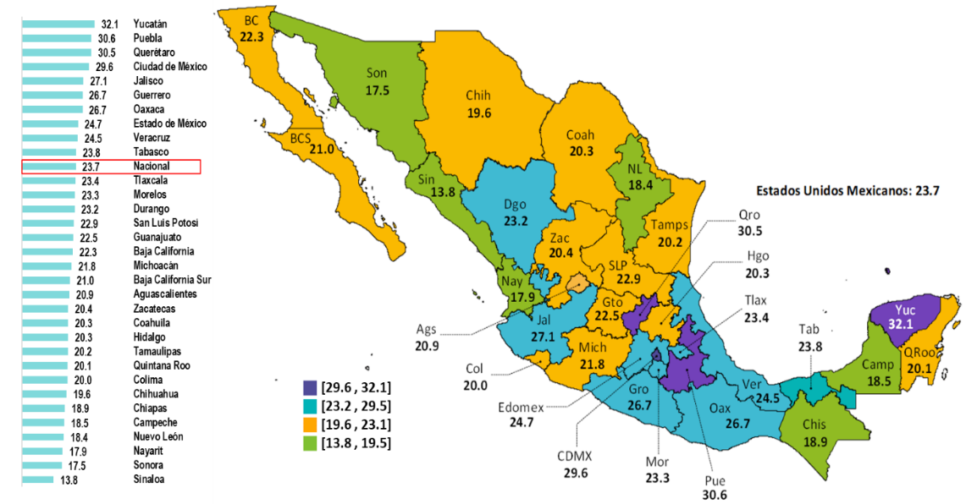
Nota: La información se refiere al periodo de julio de 2021 a septiembre de 2022.

Motivos de discriminación en la población de 18 años y más

De la población de 18 años y más que manifestó haber sido discriminada en los últimos 12 meses, 30.6 % lo atribuyó a su forma de vestir o arreglo personal (tatuajes, ropa, forma de peinarse, perforaciones).

Gráfica 4
Población de 18 años y más que manifestó haber sido discriminada
en los últimos 12 meses, según motivo
(Porcentaje)

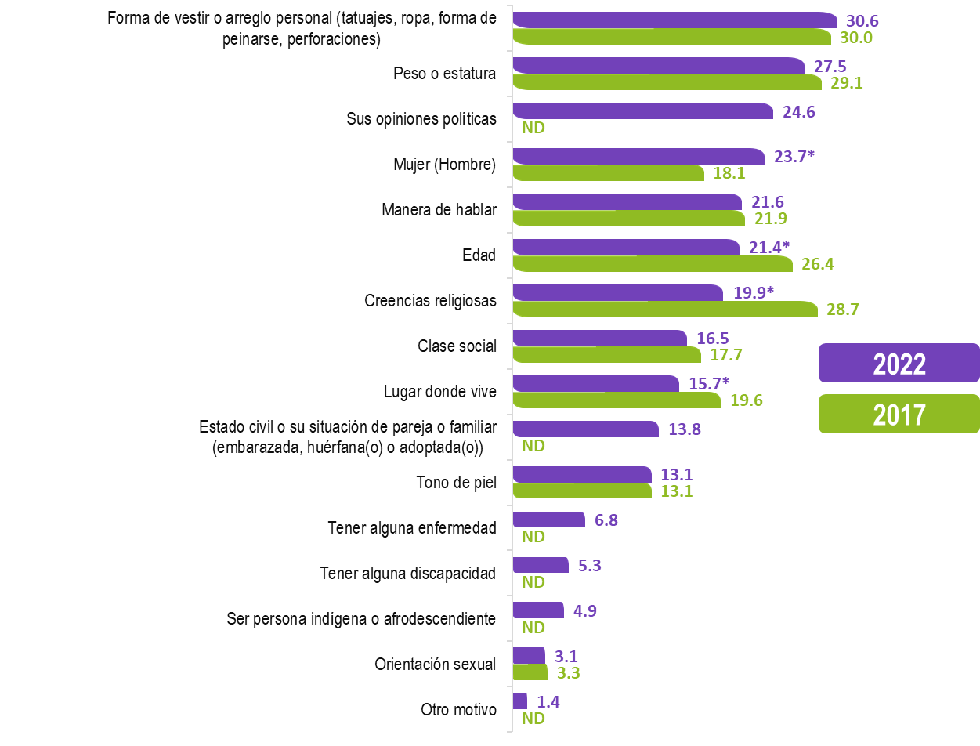
* En estos casos, sí hubo un cambio estadísticamente significativo con respecto del ejercicio anterior.
ND: No disponible. Grupo de interés u opción de respuesta no considerada en 2017
Nota: Para el caso de 2017, la información se refiere al periodo de agosto de 2016 a octubre de 2017. Para 2022, se refiere
al periodo de julio de 2021 a septiembre de 2022.
.

De la población de mujeres de 18 años y más que declaró haber sido discriminada en los últimos 12 meses, 35.3 % lo atribuyó a ser mujer, mientras que 29.1 % de los hombres señaló haberlo sido por su forma de vestir o arreglo personal (tatuajes, ropa, forma de peinarse, perforaciones).

Gráfica 5
Población de 18 años y más que declaró haber sido discriminada
en los últimos 12 meses, según motivo y sexo
(Porcentaje)
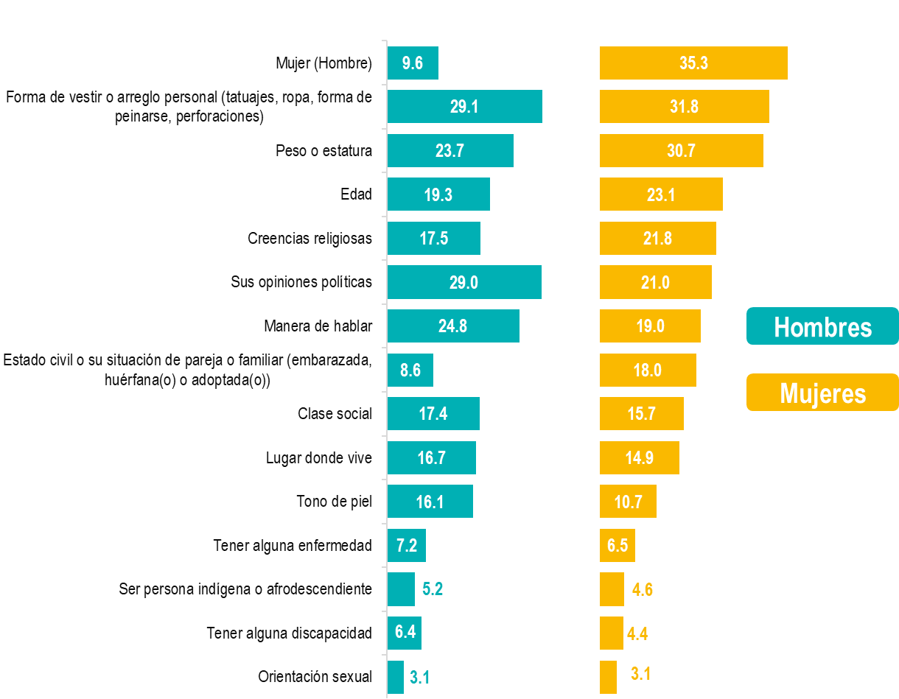

Negación de derechos

De la población de 18 años y más, 20.5 % manifestó que se le negó injustificadamente alguno de sus derechos en los últimos cinco años. De este porcentaje, 21.3 % correspondió a mujeres y 19.6 %, a hombres.

Gráfica 6
Población de 18 años y más a la que le fue negado alguno de sus
derechos injustificadamente en los últimos 5 años
(Porcentaje)
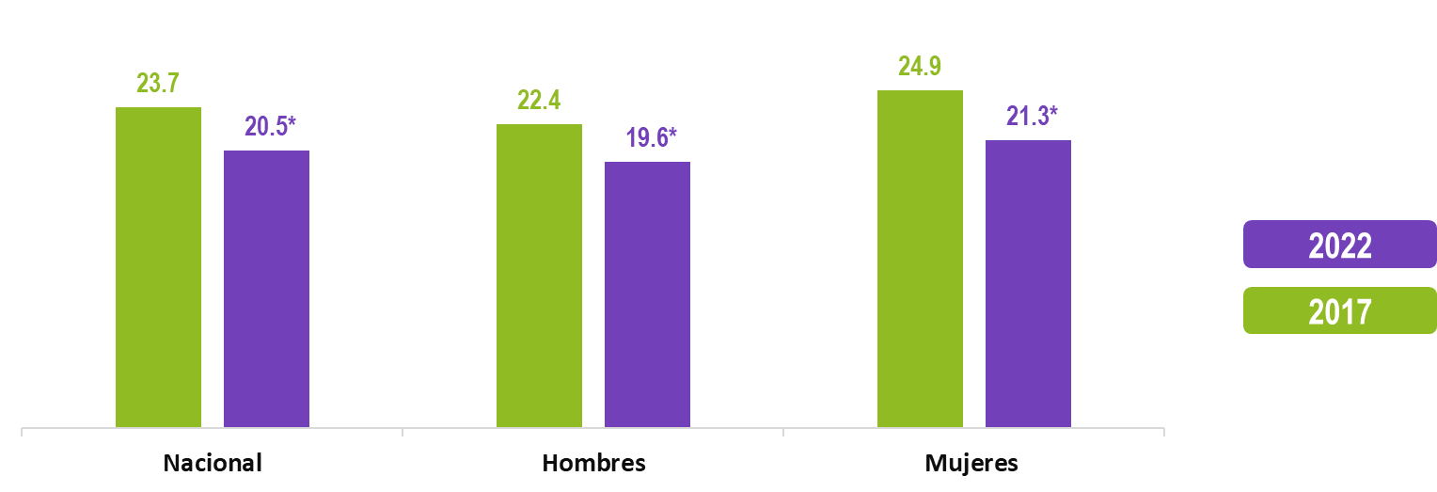

De la población de 18 años y más que manifestó que se le negó injustificadamente alguno de sus derechos en los últimos 5 años, 46.1 % refirió la negación del derecho a recibir apoyos de programas sociales (becas, Bienestar, etcétera).

Gráfica 7
Población de 18 años y más a la que le fue negado alguno de sus
derechos injustificadamente en los últimos 5 años, según tipo
(Porcentaje)
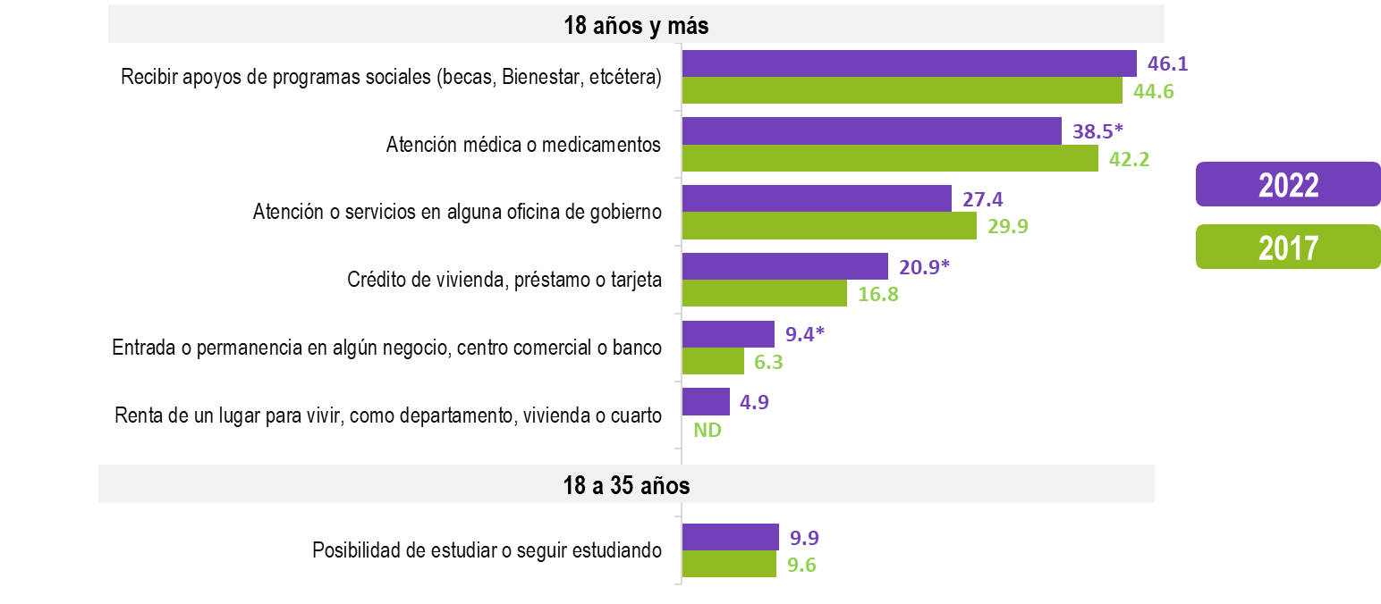
* En estos casos, sí hubo un cambio estadísticamente significativo con respecto del ejercicio anterior.
ND: No disponible. Grupo de interés u opción de respuesta no considerada en 2017
Nota: Para el caso de 2017, la información se refiere al periodo de agosto de 2016 a octubre de 2017. Para 2022, se refiere
al periodo de julio de 2021 a septiembre de 2022.

Principales problemáticas que enfrentan los grupos de interés

De las mujeres trabajadoras del hogar remuneradas de 18 años y más, 48.4 % manifestó que la principal problemática fue la falta de prestaciones laborales (seguro, aguinaldo, vacaciones pagadas, etcétera).

Gráfica 8
Población según problemática declarada con mayor frecuencia, por cada grupo de interés
(Porcentaje)
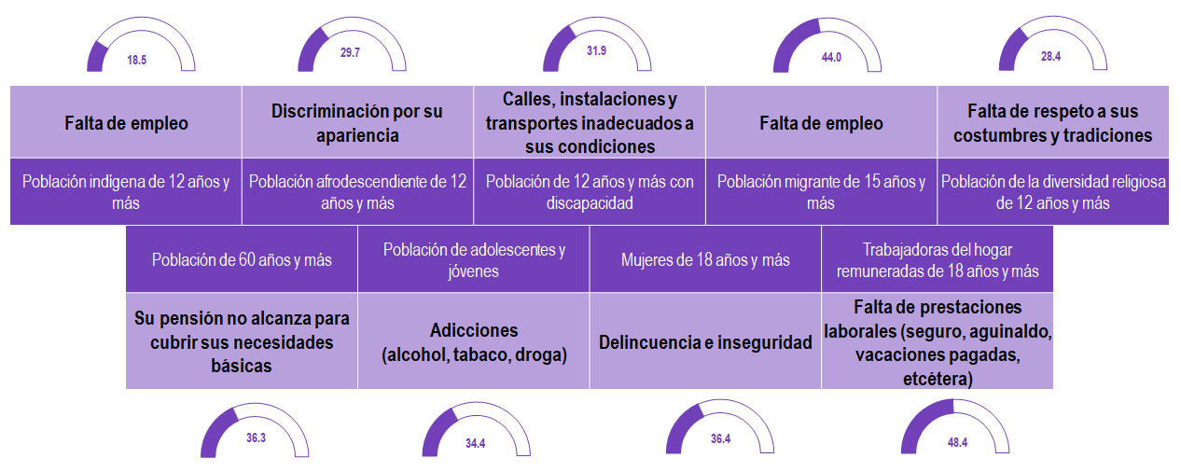

Población indígena
Prevalencia de la discriminación contra personas indígenas
De la población indígena de 12 años y más, 28.0 % manifestó ser víctima de discriminación en los últimos 12 meses. De este porcentaje, 31.4 % declaró que el motivo fue su forma de vestir o arreglo personal (tatuajes, ropa, forma de peinarse, perforaciones).

Gráfica 9
Población indígena de 12 años y más¹ que manifestó haber sido discriminada
en los últimos 12 meses, según motivo
(Porcentaje)
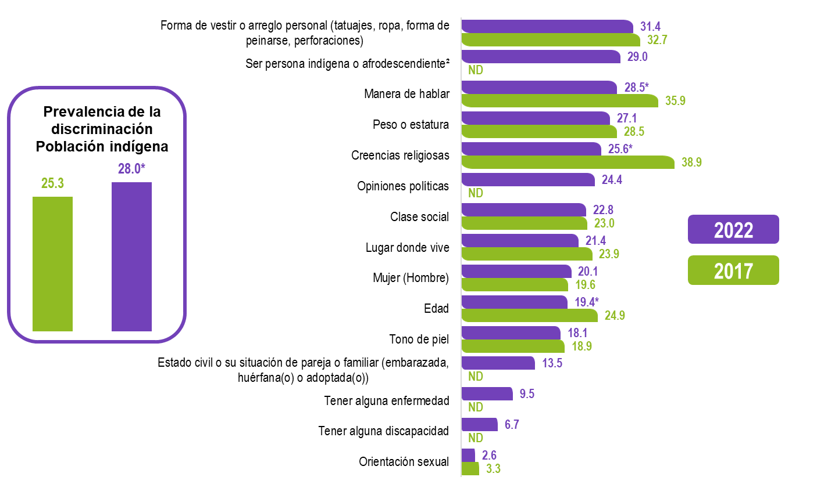
¹ | - Hablante de lengua indígena o que se autoadscribe como indígena porque habla una lengua indígena, nació o pertenece a una comunidad indígena, porque alguno de sus padres o abuelos es o fue hablante de lengua indígena, porque la comunidad la o lo reconoce como persona indígena o por sus costumbres y tradiciones.
² | Incluye casos en los que la persona informante declaró ser indígena y afrodescendiente.
* | En estos casos, sí hubo un cambio estadísticamente significativo con respecto del ejercicio anterior.
ND: | No Disponible. Grupo de interés u opción de respuesta no considerada en 2017
Nota: | Para el caso de 2017, la información se refiere al periodo de agosto de 2016 a octubre de 2017. Para 2022, se refiere al periodo de julio de 2021 a septiembre de 2022.

En cuanto a población indígena de 12 años y más, 28.1 % de mujeres y 27.9 % de hombres refirieron haber sido víctima de discriminación en los últimos 12 meses. Ser persona indígena o afrodescendiente fue la causa que señalaron 28.9 % de las mujeres y 29.3 % de los hombres.

Gráfica 10
Población indígena de 12 años y más¹ que manifestó haber sido discriminada
en los últimos 12 meses, según motivo y sexo
(Porcentaje)
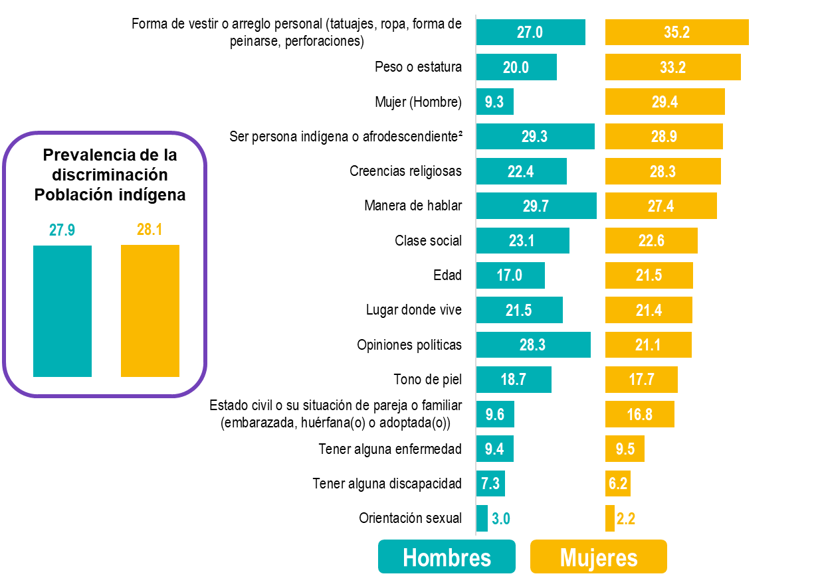
¹ | - Hablante de lengua indígena o que se autoadscribe como indígena porque habla una lengua indígena, nació o pertenece a una comunidad indígena, porque alguno de sus padres o abuelos es o fue hablante de lengua indígena, porque la comunidad la o lo reconoce como persona indígena o por sus costumbres y tradiciones.
² | Incluye casos en los que la persona informante declaró ser indígena y afrodescendiente.
Nota: | La información se refiere al periodo de julio de 2021 a septiembre de 2022.

Percepción sobre el respeto a los derechos

En 2022, 38.5 % de la población indígena de 12 años y más opinó que, en México, sus derechos se respetan poco.

Gráfica 11
Población indígena de 12 años y más,¹ según grado de respeto percibido
en el país hacia los derechos de su mismo grupo
(Porcentaje)
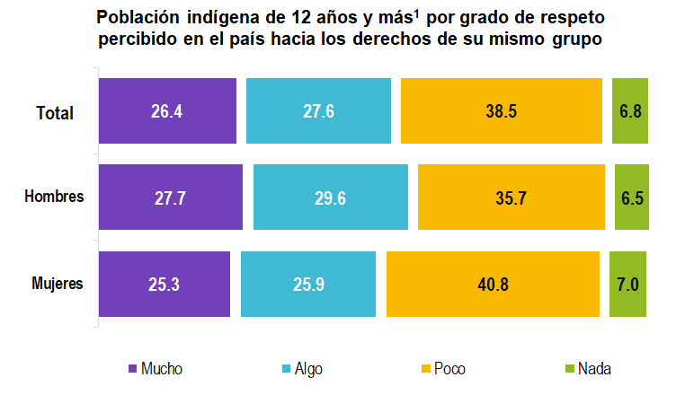
¹ Hablante de lengua indígena o que se autoadscribe como indígena porque habla una lengua indígena, nació o pertenece a una comunidad indígena, porque alguno de sus padres o abuelos es o fue hablante de lengua indígena, porque la comunidad la o lo reconoce como persona indígena o por sus costumbres y tradiciones.

Negación de derechos

En 2022, se estima que 26.9 % de la población indígena de 18 años y más manifestó que se le negó injustificadamente alguno de sus derechos en los últimos cinco años. De este porcentaje, 21.8 % refirió la negación del derecho a la oportunidad de trabajar u obtener un ascenso.

Gráfica 12
Población indígena de 12 años y más¹ a la que le fue negado alguno de sus
derechos injustificadamente en los últimos 5 años
(Porcentaje)
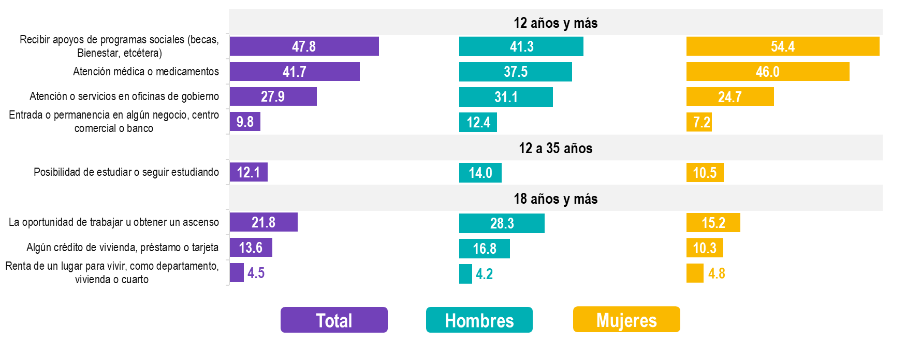
¹ Hablante de lengua indígena o que se autoadscribe como indígena porque habla una lengua indígena, nació o pertenece a una comunidad indígena, porque alguno de sus padres o abuelos es o fue hablante de lengua indígena, porque la comunidad la o lo reconoce como persona indígena o por sus costumbres y tradiciones.

Población afrodescendiente

Prevalencia de la discriminación contra personas afrodescendientes

De la población afrodescendiente de 12 años y más, 35.6 % manifestó haber sido víctima de discriminación en los últimos 12 meses. De este porcentaje, 32.9 % declaró que la razón fue su peso o estatura, mientras que 30.2 % respondió que se debió a su forma de vestir o arreglo personal (tatuajes, ropa, forma de peinarse, perforaciones).

Gráfica 13
Población afrodescendiente de 12 años y más que manifestó haber sido discriminada
en los últimos 12 meses, según motivo
(Porcentaje)
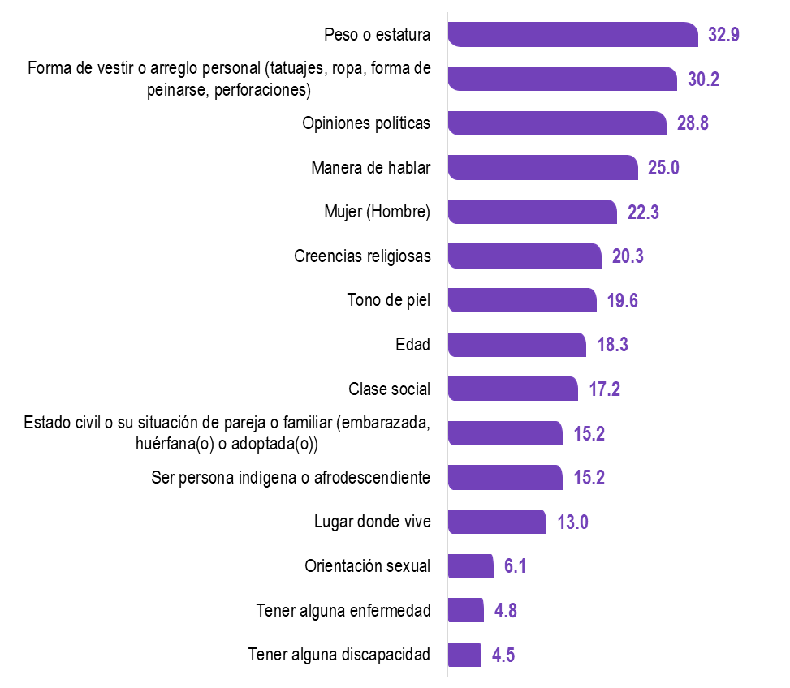
Nota: La información se refiere al periodo de julio de 2021 a septiembre de 2022.

De la población afrodescendiente de 12 años y más, 37.2 % de mujeres y 33.8 % de hombres refirieron haber sido víctimas de discriminación en los últimos 12 meses. De estos porcentajes, 12.1 % de mujeres y 29.1 % de hombres declararon que el motivo fue su tono de piel.

Gráfica 14
Población afrodescendiente de 12 años y más que manifestó haber sido discriminada
en los últimos 12 meses, según motivo y sexo
(Porcentaje)
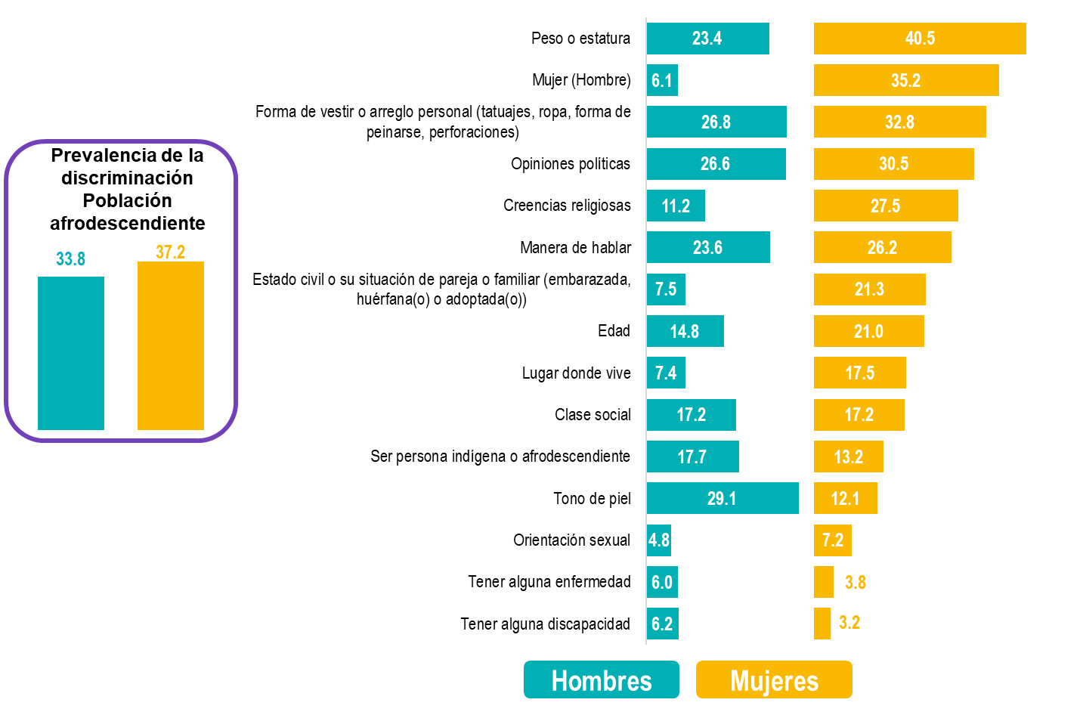
Nota: La información se refiere al periodo de julio de 2021 a septiembre de 2022.

Percepción sobre el respeto a los derechos
En 2022, 37.9 % de la población afrodescendiente de 12 años y más opinó que, en el país, sus derechos se respetan poco.

Gráfica 15
Población afrodescendiente de 12 años y más, según grado de respeto
percibido en el país hacia los derechos de su mismo grupo
(Porcentaje)
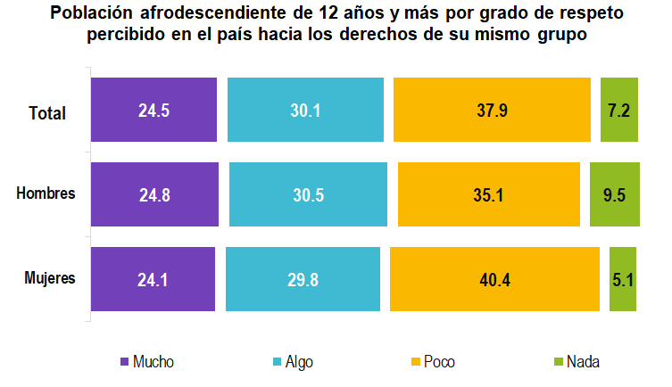

Negación de derechos
De la población afrodescendiente de 12 años y más, 28.3 % declaró que le fue negado injustificadamente alguno de sus derechos en los últimos cinco años. De este porcentaje, 39.4 % refirió la negación de recibir apoyos de programas sociales (becas, Bienestar, etcétera).

Gráfica 16
Población afrodescendiente de 12 años y más a la que le fue negado
alguno de sus derechos injustificadamente en los últimos 5 años
(Porcentaje)
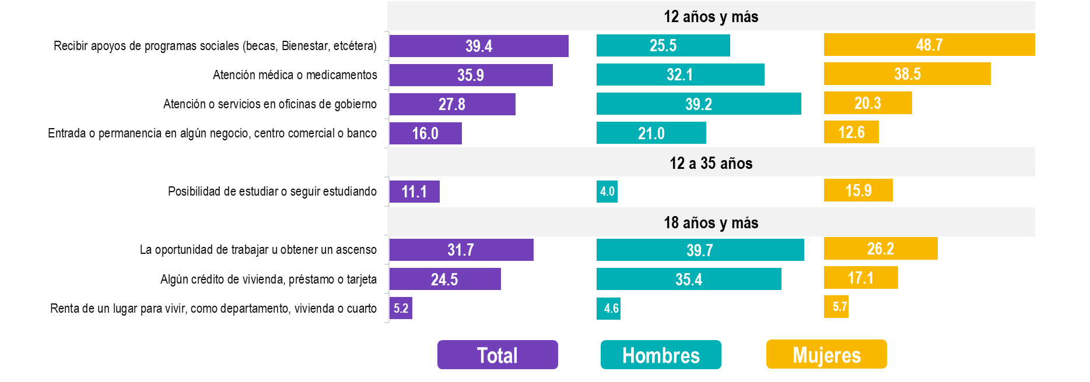

Población con discapacidad

Prevalencia de la discriminación contra las personas con discapacidad
De acuerdo con ENADIS 2022, 33.8 % de la población con discapacidad de 12 años y más manifestó haber sido discriminada en los últimos 12 meses. De este porcentaje, 49.6 % declaró que la razón fue tener alguna discapacidad, mientras que 26.1 % dijo que el motivo fue su edad.

Gráfica 17
Población de 12 años y más con discapacidad que manifestó haber sido discriminada
en los últimos 12 meses, según motivo
(Porcentaje)
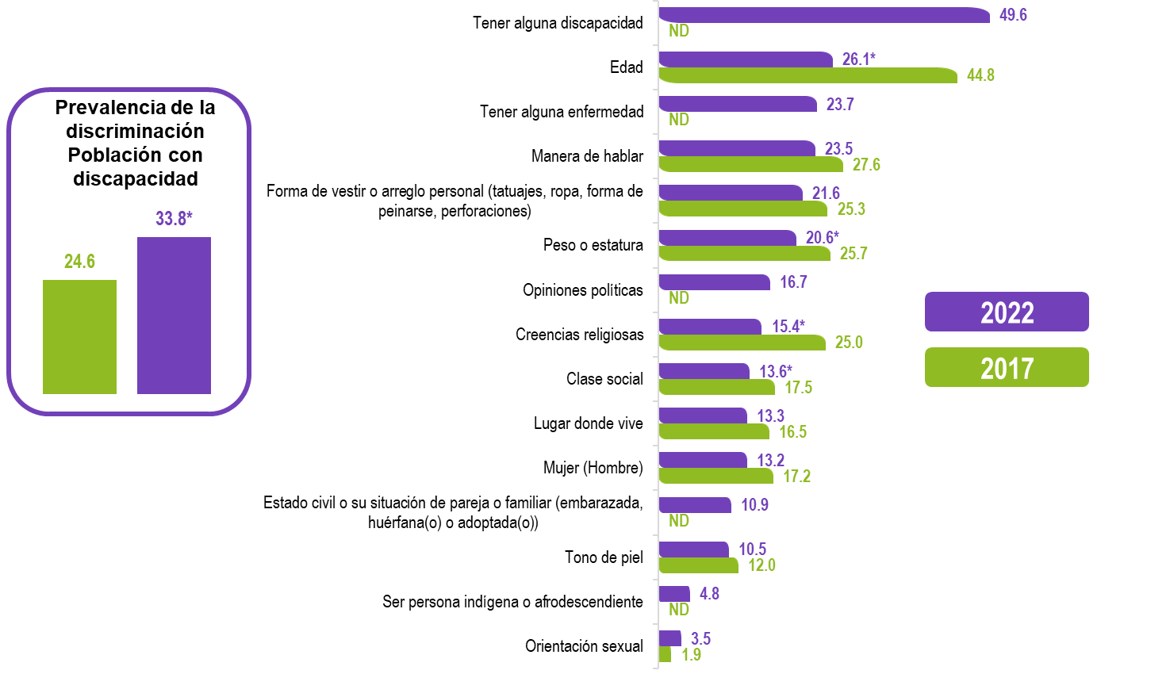
* En estos casos, sí hubo un cambio estadísticamente significativo con respecto del ejercicio anterior.
ND: No disponible. Grupo de interés u opción de respuesta no considerada en 2017
Nota: Para el caso de 2017, la información se refiere al periodo de agosto de 2016 a octubre de 2017. Para 2022, se
refiere al periodo de julio de 2021 a septiembre de 2022.

En cuanto a población con discapacidad de 12 años y más, 33.4 % de mujeres y 34.4 % de hombres refirieron haber sido víctimas de discriminación en los últimos 12 meses. De estos porcentajes, 44.5 % de mujeres y 55.9 % de hombres declararon que el motivo fue por tener alguna discapacidad.

Gráfica 18
Población de 12 años y más con discapacidad que manifestó haber sido discriminada
en los últimos 12 meses, según motivo y sexo
(Porcentaje)
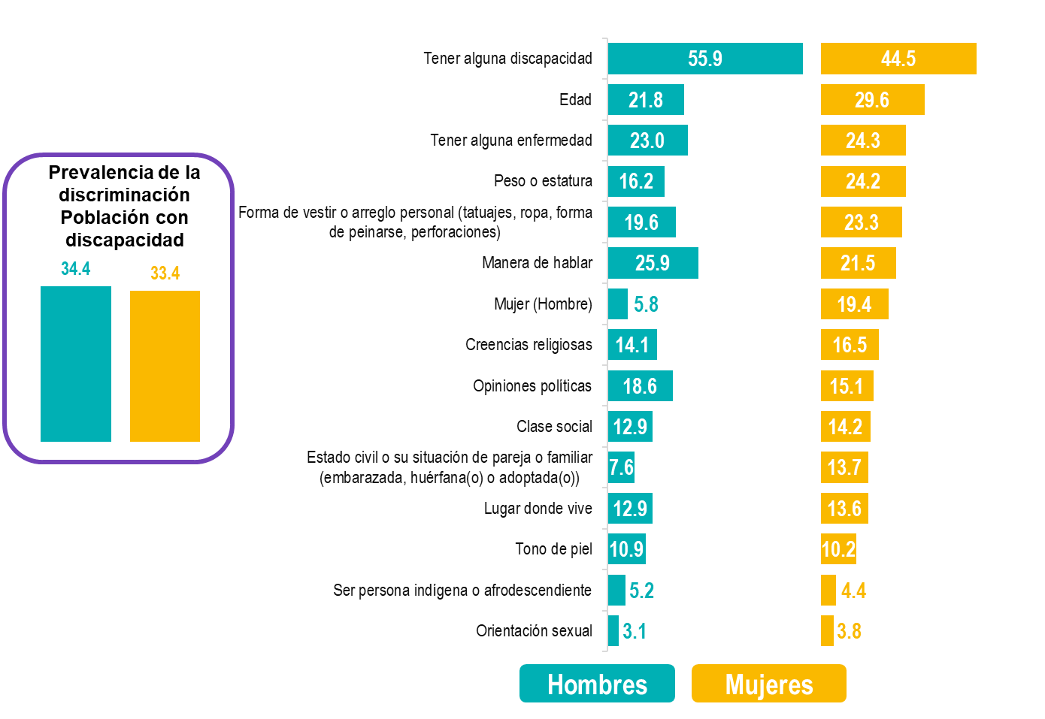
Nota: La información se refiere al periodo de julio de 2021 a septiembre de 2022.

Percepción sobre el respeto a los derechos
En 2022, 33.5 % de la población de 12 años y más con discapacidad opinó que, en el país, sus derechos se respetan poco. Por otro lado, 25.1 % opinó que sus derechos se respetan mucho.

Gráfica 19
Población de 12 años y más con discapacidad, según grado de respeto
percibido en el país hacia los derechos de su mismo grupo
(Porcentaje)
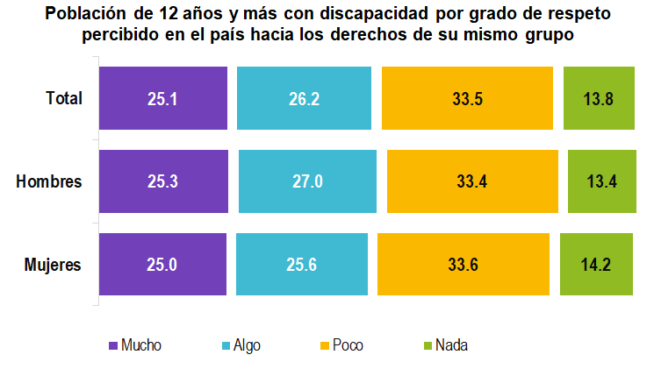

Negación de derechos
De la población de 12 años y más con discapacidad, 30.7 % declaró que le fue negado injustificadamente alguno de sus derechos en los últimos cinco años. De este porcentaje, 44.5 % refirió la negación de recibir apoyos de programas sociales (becas, Bienestar, etcétera).

Gráfica 20
Población con discapacidad de 12 años y más a la que le fue negado
alguno de sus derechos injustificadamente en los últimos 5 años
(Porcentaje)
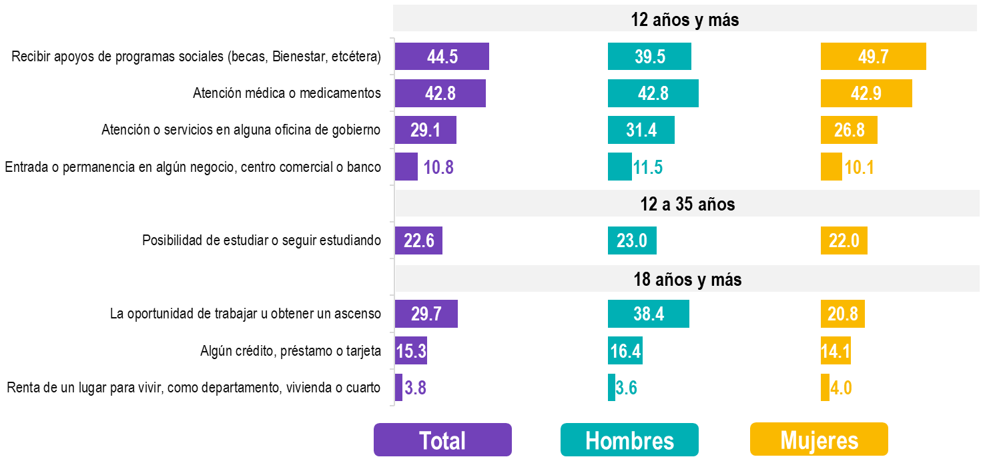

Personas migrantes

Prevalencia de la discriminación contra personas migrantes
De la población migrante de 15 años y más —es decir, que nació en otro país o que cambió de lugar de residencia hace cinco años—, 28.8 % declaró haber sido víctima de discriminación en los últimos 12 meses. De este porcentaje, 32.5 % refirió haberlo sido por su forma de vestir o arreglo personal (tatuajes, ropa, forma de peinarse, perforaciones), mientras que 26.6 % dijo que la razón fue su peso o estatura.

Gráfica 21
Población migrante de 15 años y más que manifestó haber sido discriminada
en los últimos 12 meses, según motivo
(Porcentaje)
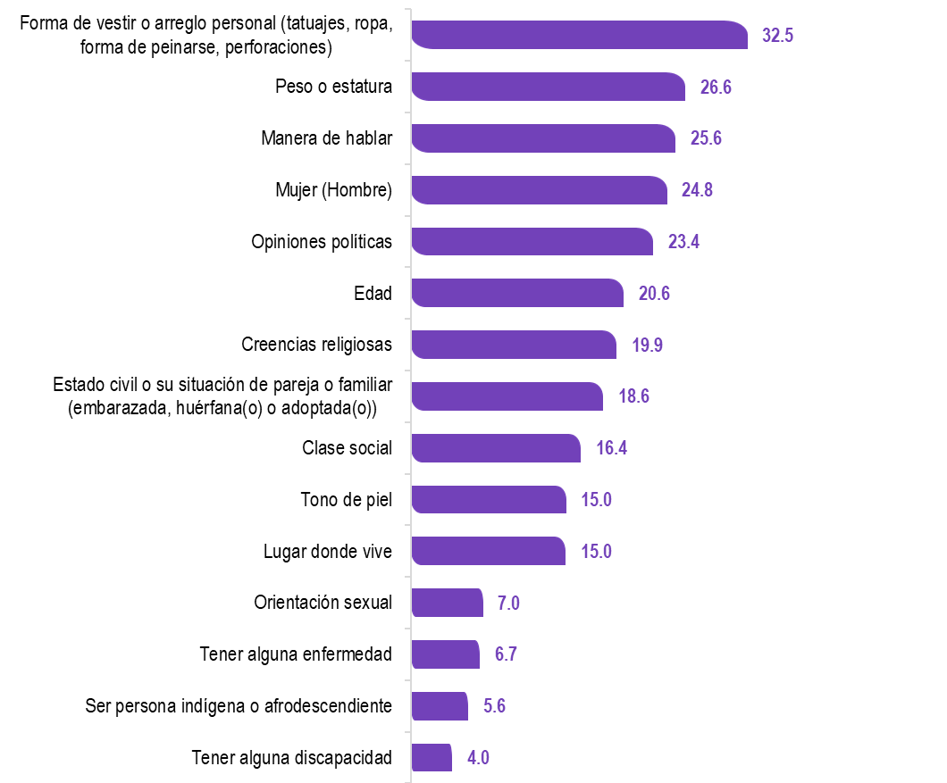
Nota: La información se refiere al periodo de julio de 2021 a septiembre de 2022.

En cuanto a población migrante de 15 años y más, 30.3 % de mujeres y 27.2 % de hombres refirieron haber sido víctimas de discriminación en los últimos 12 meses. De estos porcentajes, 37.2 % de mujeres y 10 % de hombres declararon que el motivo fue por ser mujer u hombre.

Gráfica 22
Población migrante de 15 años y más que manifestó haber sido discriminada
en los últimos 12 meses, según motivo y sexo
(Porcentaje)
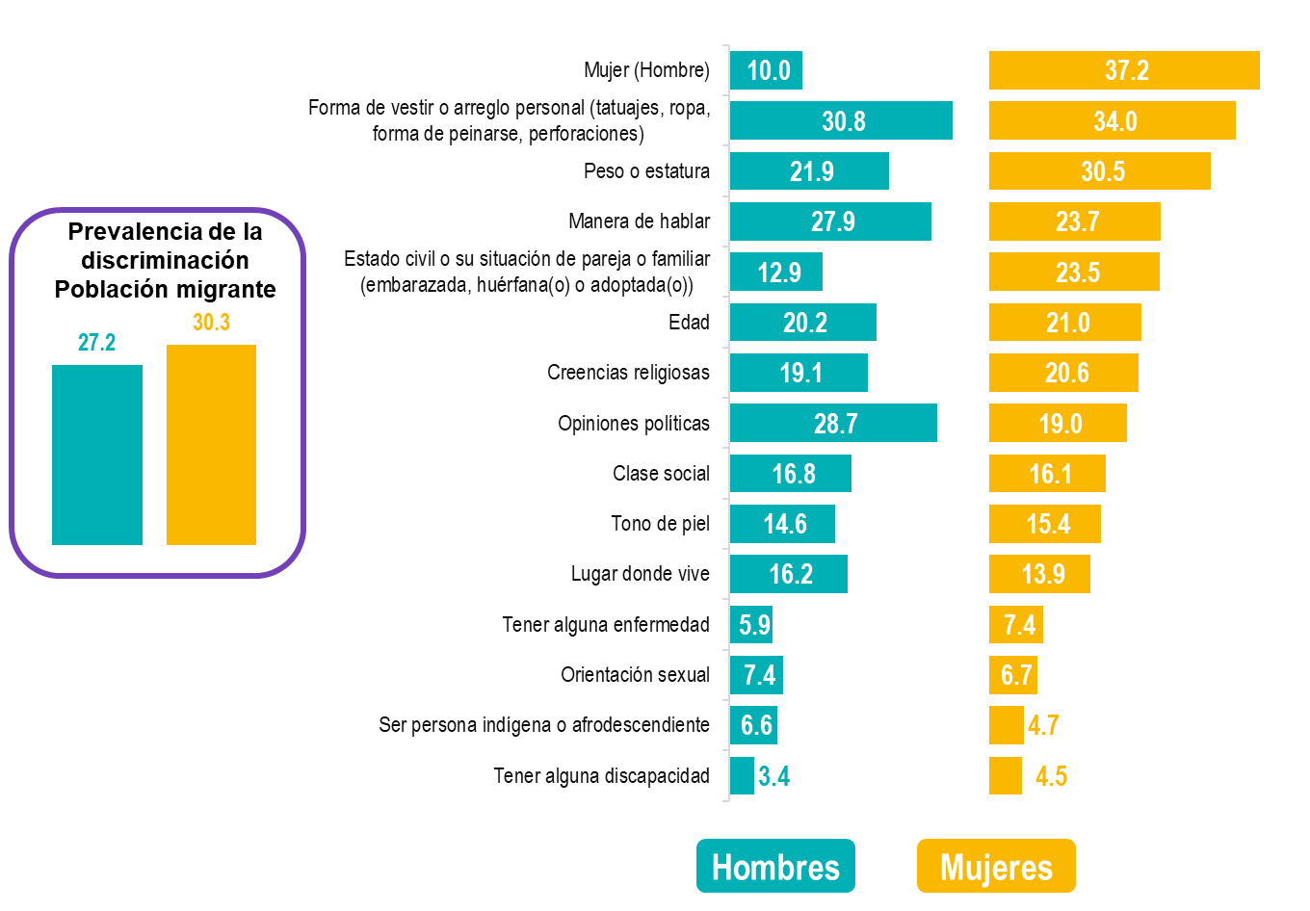
Nota: La información se refiere al periodo de julio de 2021 a septiembre de 2022.

Percepción sobre el respeto a los derechos

De la población migrante de 15 años y más, 43.6 % consideró que, en el país, se respetan mucho sus derechos.

Gráfica 23
Población migrante de 15 años y más, según grado de respeto
percibido en el país hacia los derechos de su mismo grupo
(Porcentaje)
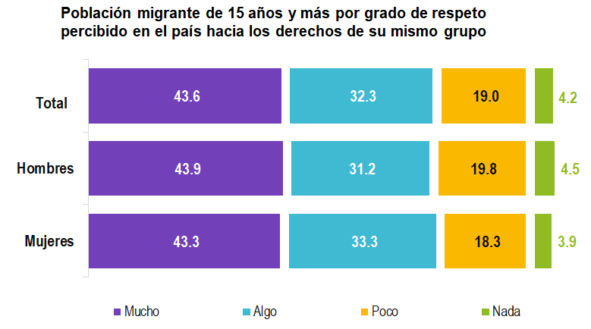

Negación de derechos

En 2022, 26.3 % de la población migrante de 18 años y más manifestó que se le negó injustamente alguno de sus derechos en los últimos cinco años. De este porcentaje, 32.5 % refirió la negación de la oportunidad de trabajar u obtener un ascenso.

Gráfica 24
Población migrante de 15 años y más a la que le fue negado alguno
de sus derechos injustificadamente en los últimos 5 años
(Porcentaje)
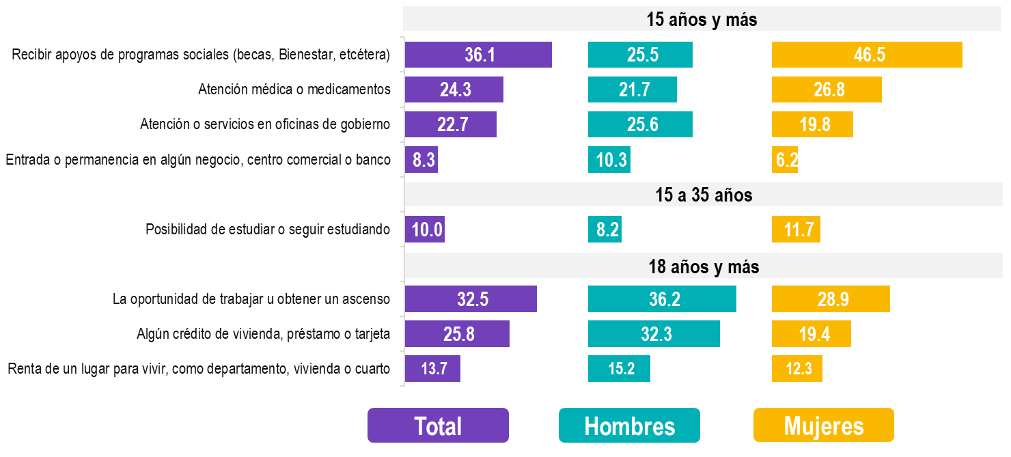

Diversidad religiosa

Prevalencia de la discriminación contra personas de la diversidad religiosa
De la población de la diversidad religiosa de 12 años y más, 28.6 % manifestó haber sido víctima de discriminación en los últimos 12 meses. De este porcentaje, 53.3 % lo atribuyó a sus creencias religiosas, mientras que 25.9 % respondió que el motivo fue su forma de vestir o arreglo personal (tatuajes, ropa, forma de peinarse, perforaciones).

Gráfica 25
Población de la diversidad religiosa de 12 años y más que manifestó haber sido discriminada en los últimos 12 meses, según motivo
(Porcentaje)
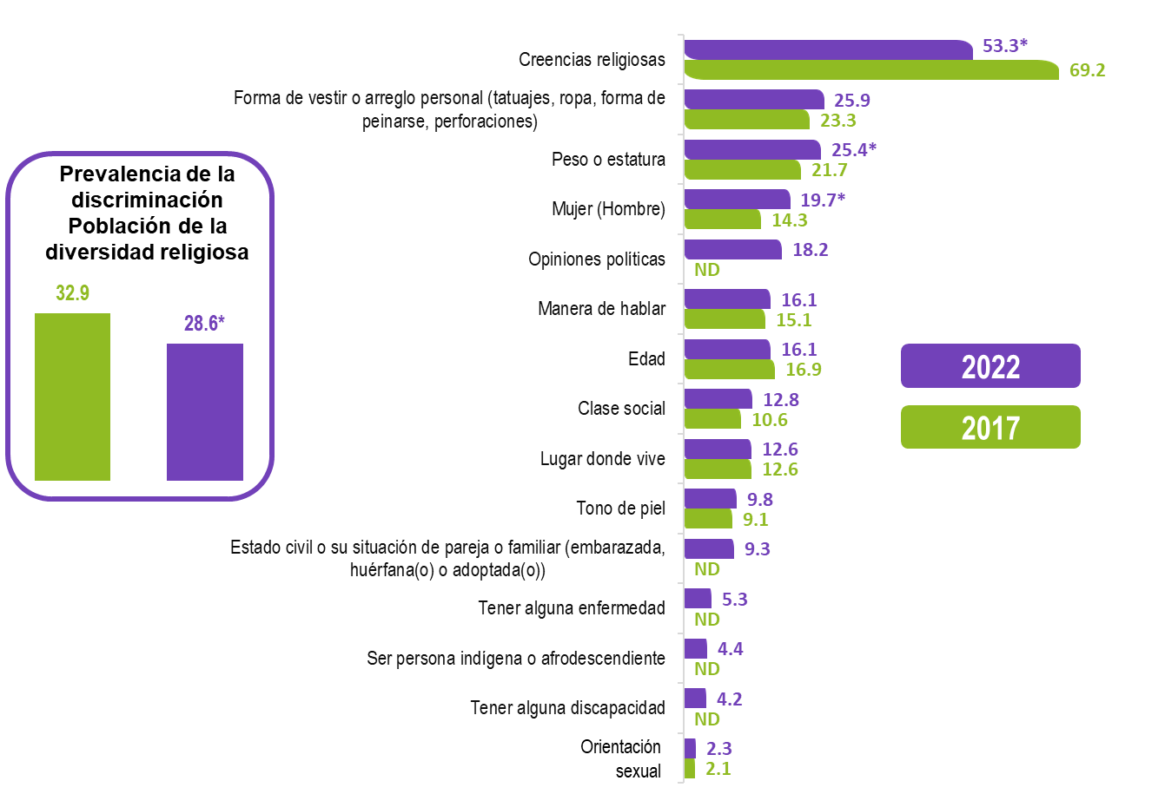
* En estos casos, sí hubo un cambio estadísticamente significativo con respecto del ejercicio anterior.
ND: No disponible. Grupo de interés u opción de respuesta no considerada en 2017
Nota: Para el caso de 2017, la información se refiere al periodo de agosto de 2016 a octubre de 2017. Para 2022, se refiere al periodo de
julio de 2021 a septiembre de 2022.

De la población de la diversidad religiosa de 12 años y más, 30.1 % de mujeres y 26.6 % de hombres refirieron haber sido víctimas de discriminación en los últimos 12 meses. De estos porcentajes, 56.2 % de mujeres y 48.8 % de hombres declararon que la discriminación se debió a sus creencias religiosas.

Gráfica 26
Población de la diversidad religiosa de 12 años y más que manifestó haber sido discriminada en los últimos 12 meses, según motivo y sexo
(Porcentaje)
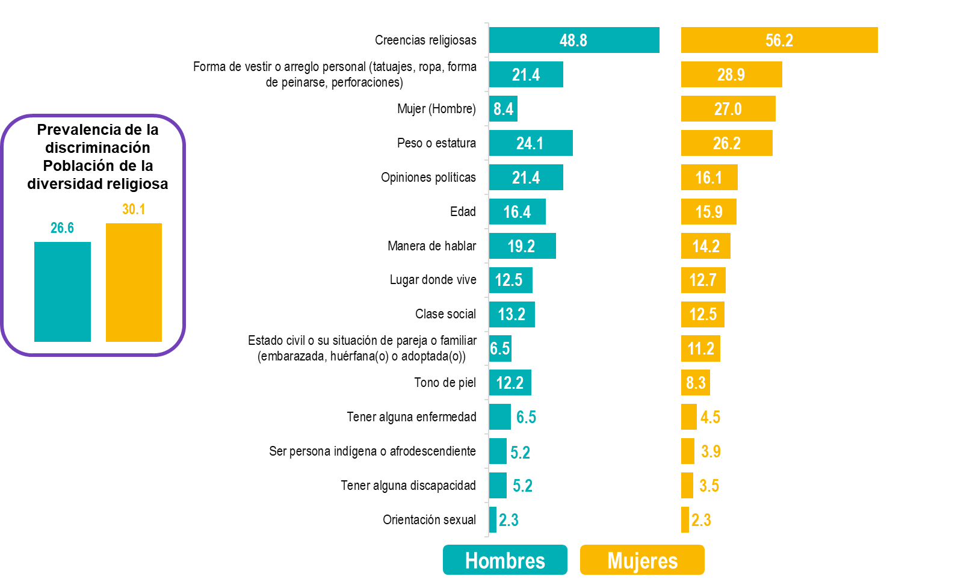
Nota: La información se refiere al periodo de julio de 2021 a septiembre de 2022.

Percepción sobre el respeto a los derechos

De la población de la diversidad religiosa de 12 años y más, 50.7 % opinó que, en México, se respetan mucho los derechos de su grupo de población, mientras que 18.0 % opinó que se respetan poco.

Gráfica 27
Población de la diversidad religiosa de 12 años y más, según grado de respeto
percibido en el país hacia los derechos de su mismo grupo
(Porcentaje)
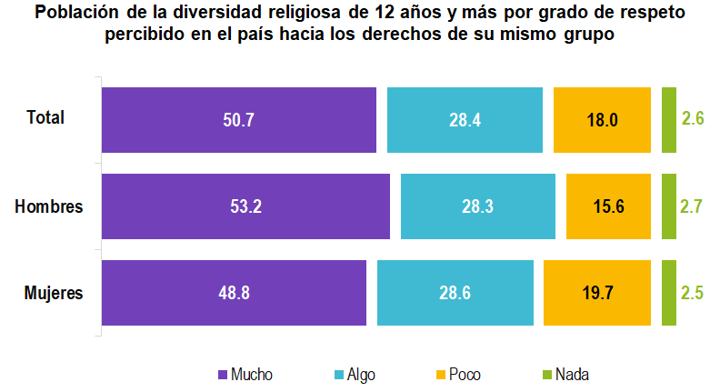

Negación de derechos

En 2022, 19.7 % de la población de la diversidad religiosa, de 12 años y más, manifestó que se le negó injustamente alguno de sus derechos en los últimos cinco años. De este porcentaje, 44.1 % refirió la negación de recibir apoyos de programas sociales (becas, Bienestar, etcétera). Siguió la atención médica o medicamentos, con 33.9 por ciento.

Gráfica 28
Población de la diversidad religiosa de 12 años y más a la que le fue negado
alguno de sus derechos injustificadamente en los últimos 5 años
(Porcentaje)
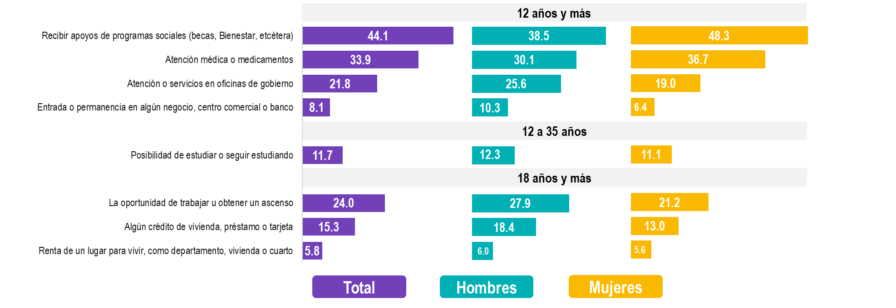

Personas mayores

Prevalencia de discriminación contra personas de 60 años y más

De la población de 60 años y más, 17.9 % declaró haber sido discriminada en los últimos 12 meses. De este porcentaje, 39.2 % refirió que el motivo fue su edad, mientras que 24.8 % dijo que se debió a sus opiniones políticas.

Gráfica 29
Población de 60 años y más que manifestó haber sido discriminada
en los últimos 12 meses, según motivo
(Porcentaje)
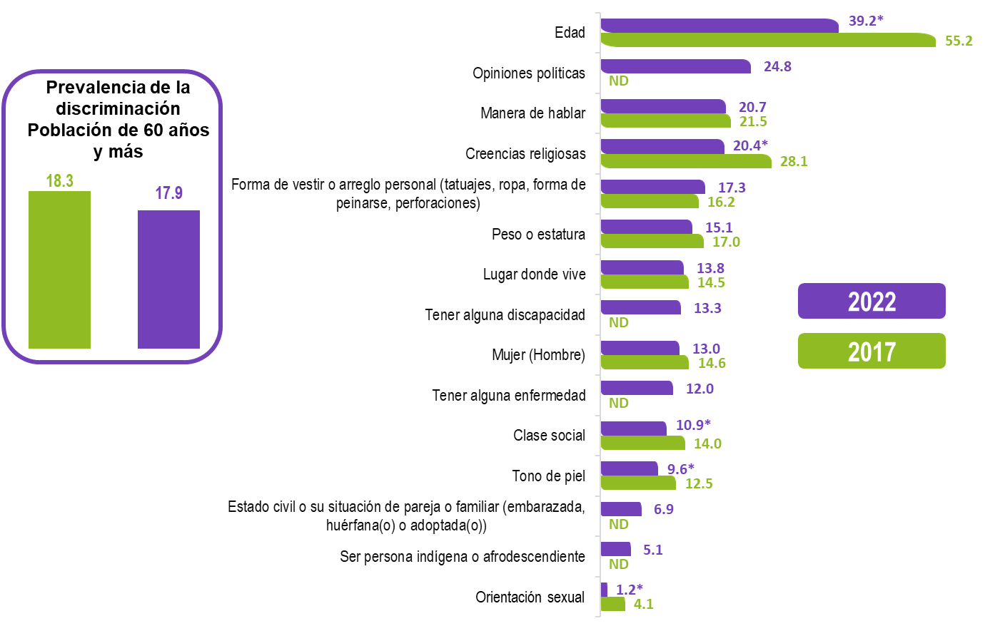
* En estos casos, sí hubo un cambio estadísticamente significativo con respecto del ejercicio anterior.
ND: No disponible. Grupo de interés u opción de respuesta no considerada en 2017
Nota: Para el caso de 2017, la información se refiere al periodo de agosto de 2016 a octubre de 2017. Para 2022, se refiere al periodo de
julio de 2021 a septiembre de 2022.

De la población de 60 años y más, 17.6 % de mujeres y 18.3 % de hombres refirieron haber sido víctimas de discriminación en los últimos 12 meses. De estos porcentajes, 39.4 % de mujeres y 38.9 % de hombres declararon que el motivo fue su edad.

Gráfica 30
Población de 60 años y más que manifestó haber sido discriminada
en los últimos 12 meses, según motivo y sexo
(Porcentaje)
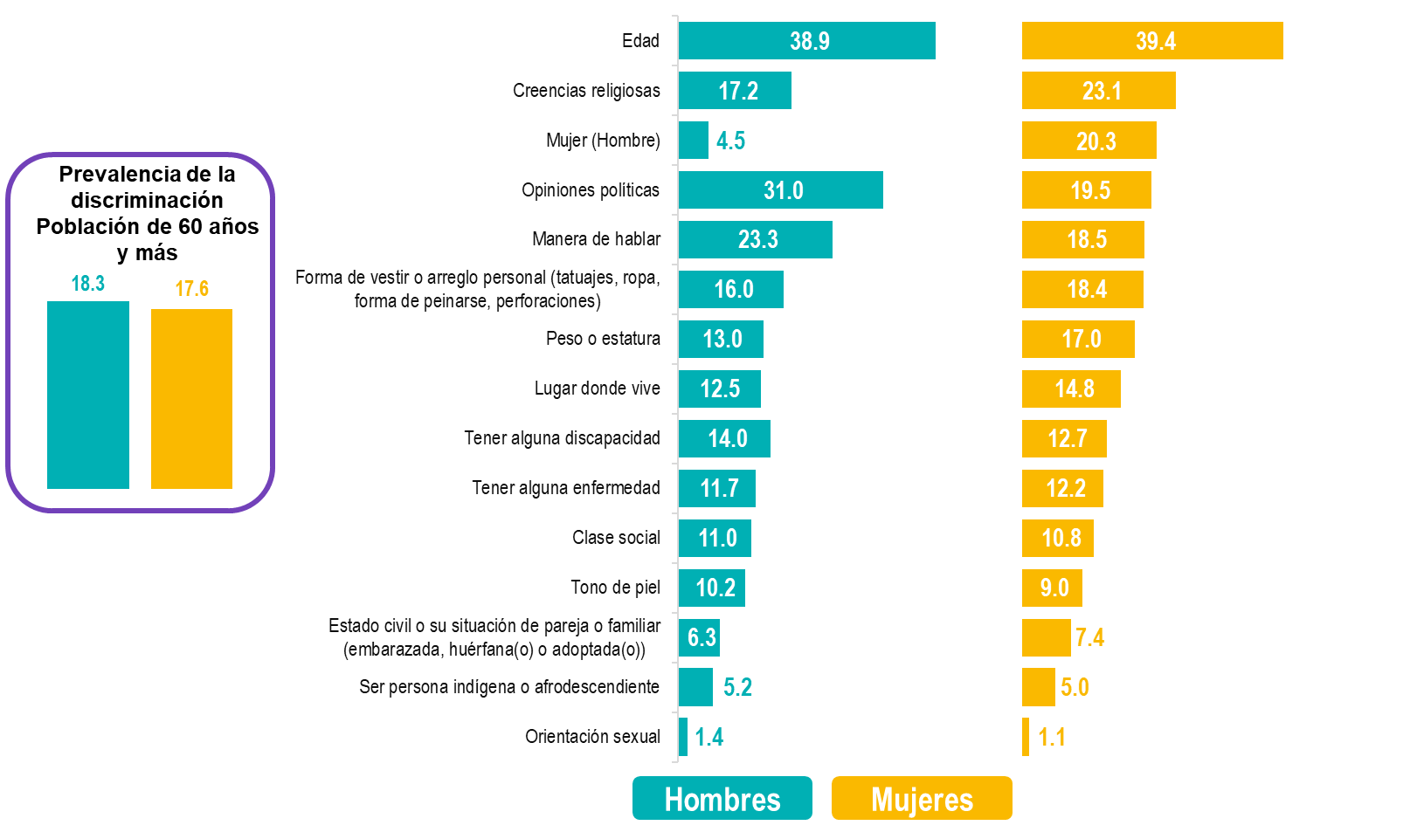
Nota: La información se refiere al periodo de julio de 2021 a septiembre de 2022.

Percepción sobre el respeto a los derechos
De la población de 60 años y más, 31.6 % opinó que, en México, los derechos de su grupo de población se respetan mucho, mientras que 30.5 % opinó que se respetan poco.

Gráfica 31
Población de 60 años y más, según grado de respeto percibido
en el país hacia los derechos de su mismo grupo
(Porcentaje)
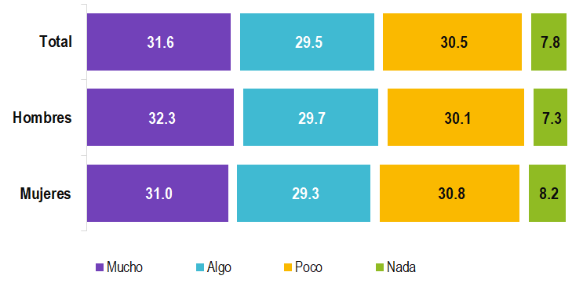

Negación de derechos
En 2022, 20.9 % de la población de 60 años y más manifestó que se le negó injustamente alguno de sus derechos en los últimos cinco años. De este porcentaje, 42.5 % declaró que se le negó injustificadamente atención médica o medicamentos. Siguió recibir apoyos de programas sociales (becas, Bienestar, etcétera), con 33.3 por ciento.

Gráfica 32
Población de 60 años y más a la que le fue negado alguno de sus
derechos injustificadamente en los últimos 5 años
(Porcentaje)
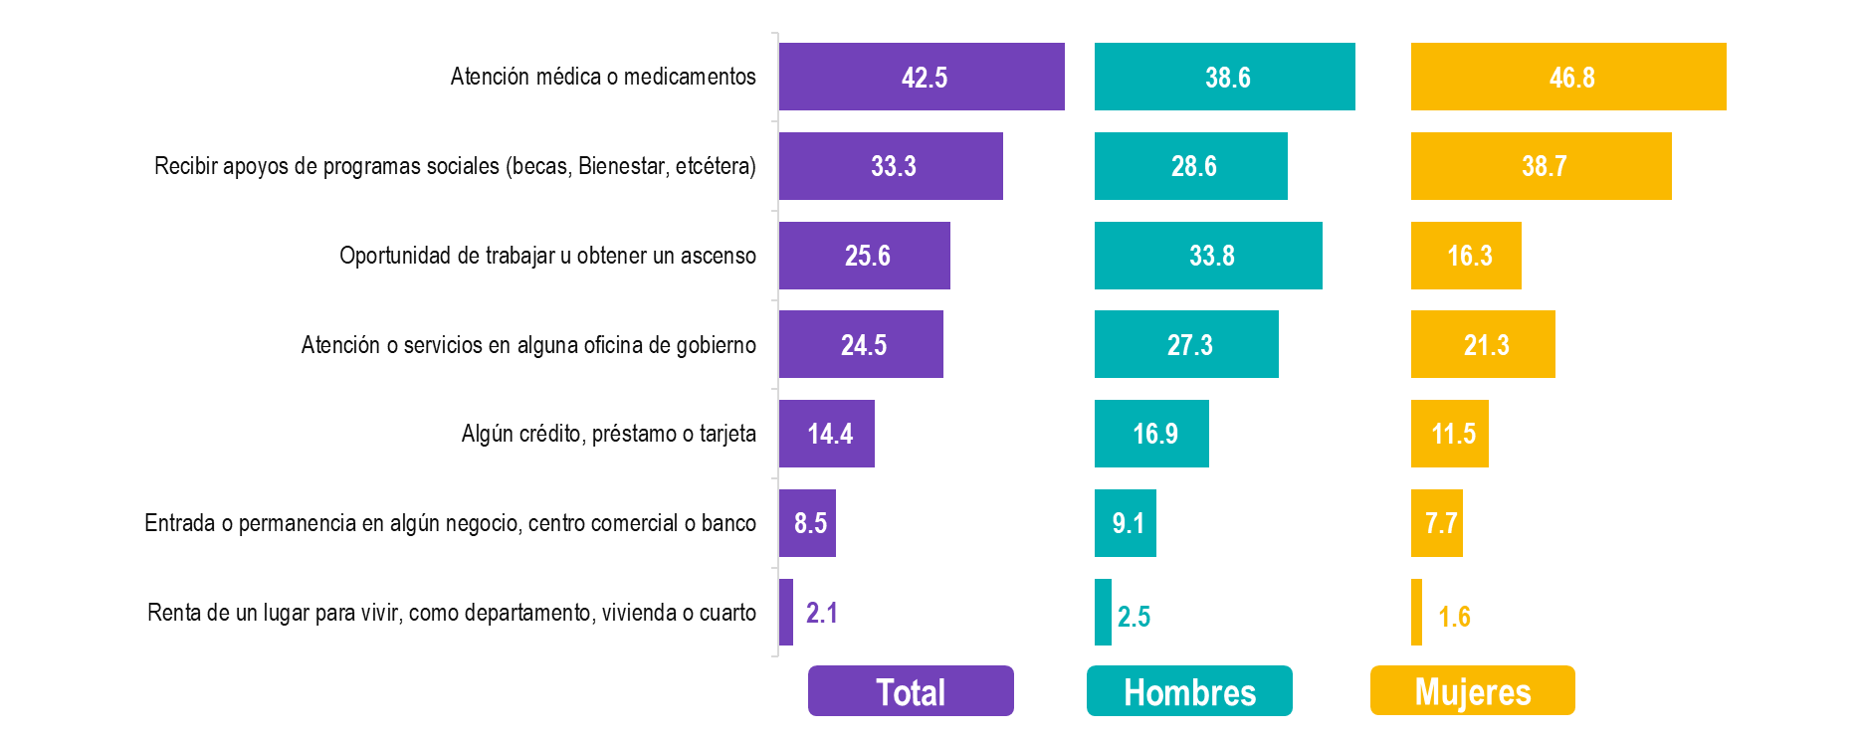

Niñas y niños

Prevalencia de la discriminación contra niñas y niños

En 2022, 19.4 % de la población de niñas y niños de 9 a 11 años manifestó haber sido discriminada por parte de sus compañeras o compañeros de la escuela en los últimos 12 meses. De este porcentaje, 43.8 % refirió que el motivo fue su peso o estatura, mientras que 32.1 % señaló que fue por su forma de vestir.

Gráfica 33
Población de niñas y niños de 9 a 11 años que manifestó haber sido discriminada por parte de algún(a) compañero(a) de la escuela en los últimos 12 meses, según motivo
(Porcentaje)
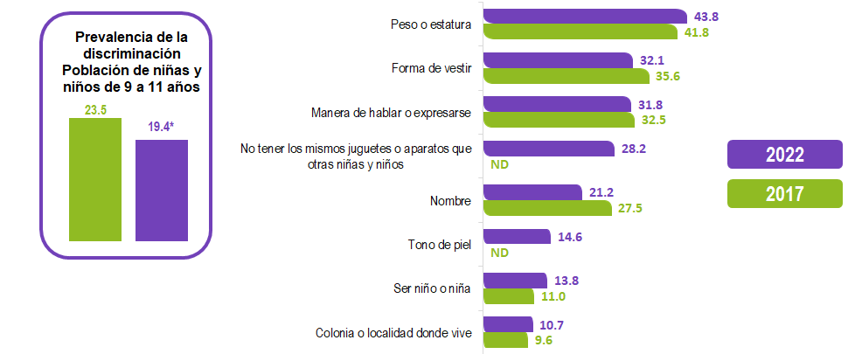
* En estos casos, sí hubo un cambio estadísticamente significativo con respecto del ejercicio anterior.
ND: No disponible. Grupo de interés u opción de respuesta no considerada en 2017
Nota: Para el caso de 2017, la información se refiere al periodo de agosto de 2016 a octubre de 2017. Para 2022,
se refiere al periodo de julio de 2021 a septiembre de 2022.

De la población de 9 a 11 años, 18.2 % de las niñas y 20.5 % de los niños refirieron haber sido víctimas de discriminación en los últimos 12 meses. De estos porcentajes, 40.5 % de niñas y 46.8 % de niños declararon que el motivo fue su peso o estatura.

Gráfica 34
Población de niñas y niños de 9 a 11 años que manifestó haber sido discriminada por parte de algún(a) compañero(a) de la escuela en los últimos 12 meses, según motivo y sexo
(Porcentaje)
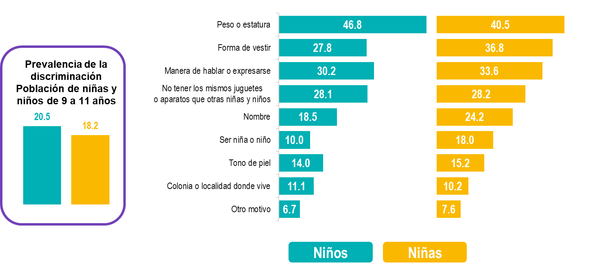
Nota: La información se refiere al periodo de julio de 2021 a septiembre de 2022.

Percepción sobre el respeto a los derechos
De la población de niñas y niños de 9 a 11 años, 14.2 % opinó que, en el país, no se respetan los derechos de su grupo de población.

Gráfica 35
Población niñas y niños de 9 a 11 años, según grado de respeto percibido
en el país hacia los derechos de su mismo grupo
(Porcentaje)
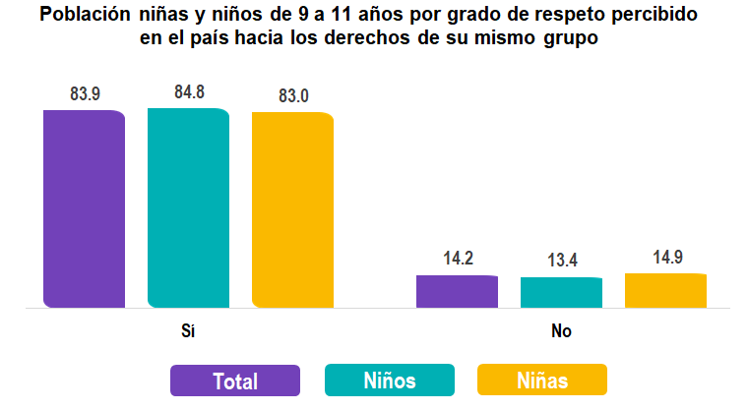

Percepción de niñas y niños

De la población de niñas y niños de 9 a 11 años, 28.5 % percibió que las personas adultas nunca valoran su opinión en su colonia (localidad).

Gráfica 36
Población de niñas y niños de 9 a 11 años, según percepción
de qué tanto su opinión se valora en distintos ámbitos
(Porcentaje)
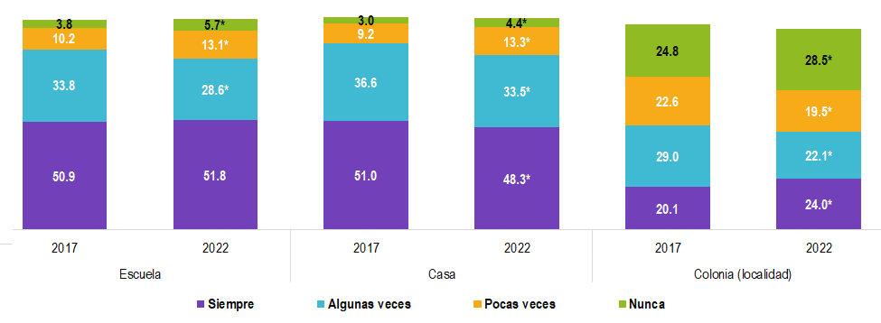
* En estos casos, sí hubo un cambio estadísticamente significativo con respecto del ejercicio anterior.

Adolescentes y jóvenes

Prevalencia de la discriminación contra adolescentes y jóvenes

De la población de 12 a 29 años, 28.5 % refirió haber sido discriminada en los últimos 12 meses. De este porcentaje, 39.2 % declaró que el motivo fue su peso o estatura, mientras que 37.9 % manifestó que se debió a su forma de vestir o arreglo personal (tatuajes, ropa, forma de peinarse, perforaciones).

Gráfica 37
Población de 12 a 29 años que manifestó haber sido discriminada
en los últimos 12 meses, según motivo
(Porcentaje)
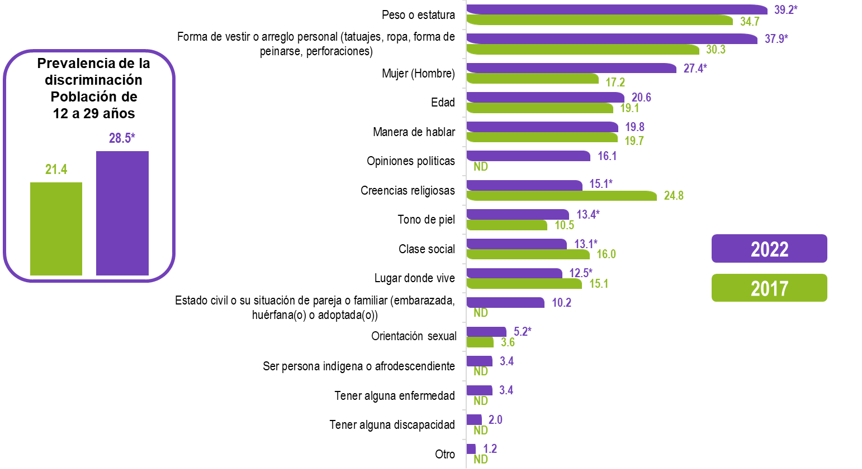
* En estos casos, sí hubo un cambio estadísticamente significativo con respecto del ejercicio anterior.
ND: No disponible. Grupo de interés u opción de respuesta no considerada en 2017
Nota: Para el caso de 2017, la información se refiere al periodo de agosto de 2016 a octubre de 2017. Para 2022, se refiere
al periodo de julio de 2021 a septiembre de 2022.

De la población de 12 a 29 años, 31.4 % de mujeres y 25.6 % de hombres refirieron haber sido víctimas de discriminación en los últimos 12 meses. De estos porcentajes, 43.2 % de mujeres y 34.1 % de hombres declararon que el motivo fue su peso o estatura.

Gráfica 38
Población de 12 a 29 años que manifestó haber sido discriminada
en los últimos 12 meses, según motivo y sexo
(Porcentaje)
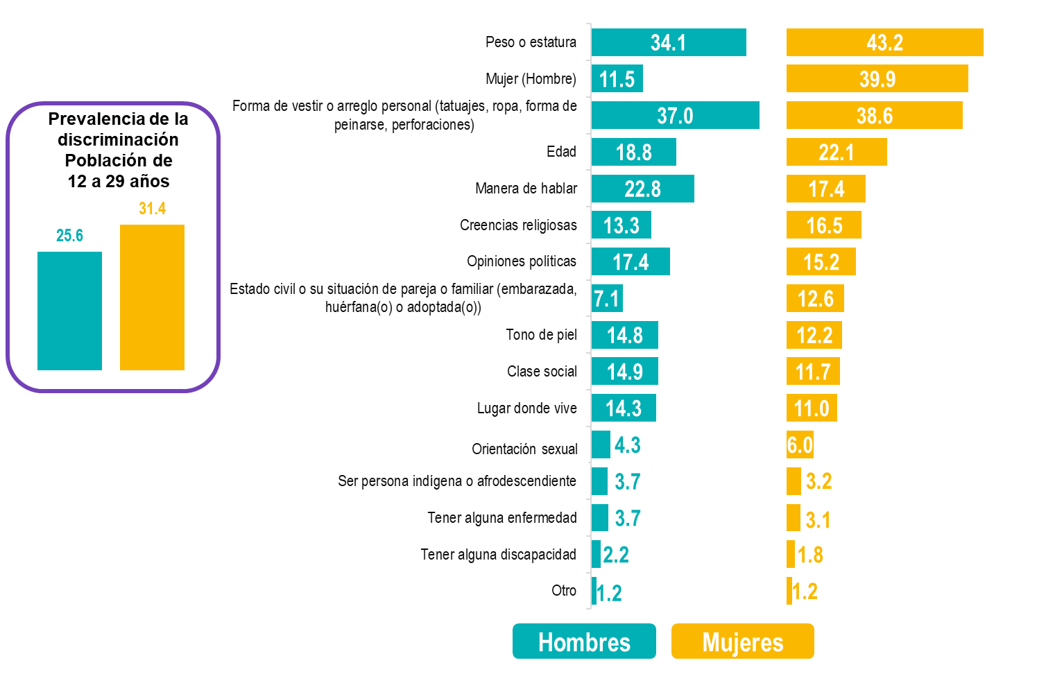
Nota: La información se refiere al periodo de julio de 2021 a septiembre de 2022.

Percepción sobre el respeto a los derechos

En 2022, 25.1 % de la población de 12 a 29 años opinó que, en el país, sus derechos se respetan mucho.
Gráfica 39
Población de 12 a 29 años, según grado de respeto percibido
en el país hacia los derechos de su mismo grupo
(Porcentaje)
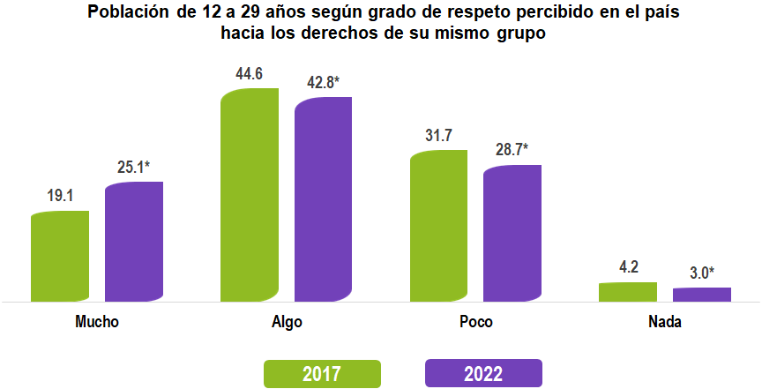
* En estos casos, sí hubo un cambio estadísticamente significativo con respecto del ejercicio anterior.

Negación de derechos

En 2022, 18.6 % de la población de 12 a 29 años manifestó que se le negó injustamente alguno de sus derechos en los últimos cinco años. De este porcentaje, 41.5 % declaró que se le negó recibir apoyos de programas sociales (becas, Bienestar, etcétera).

Gráfica 40
Población de 12 a 29 años a la que le fue negado alguno de sus
derechos injustificadamente en los últimos 5 años
(Porcentaje)
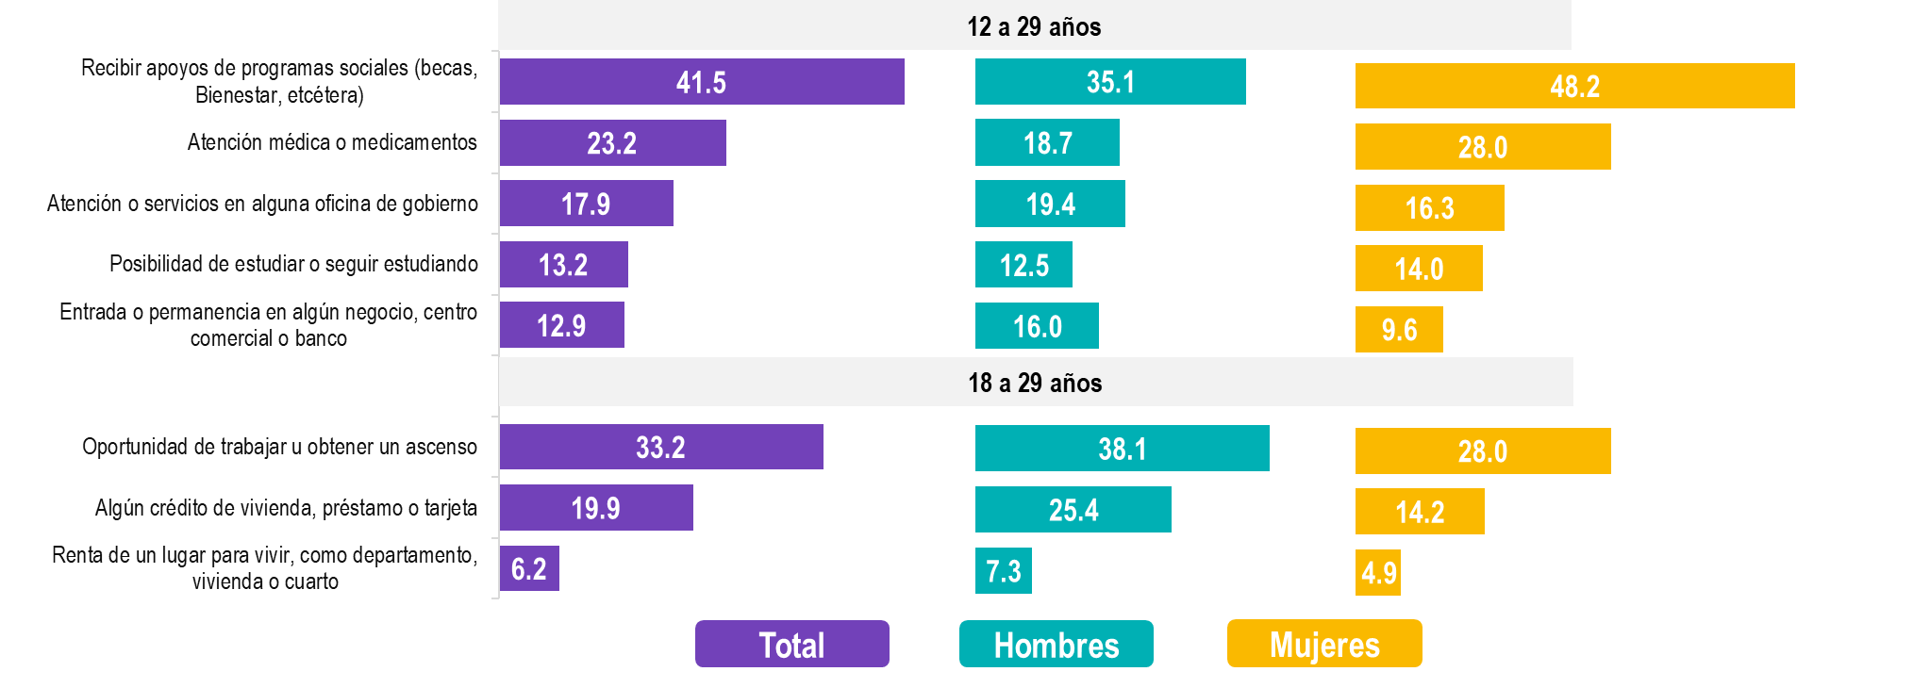

Mujeres

Prevalencia de discriminación contra mujeres

En los últimos 12 meses, de la población de mujeres de 18 años y más, 24.8 % manifestó haber sido discriminada. De este porcentaje, 35.0 % declaró haberlo sido por ser mujer, mientras que 30.3 % refirió que la razón fue su peso o estatura.

Gráfica 41
Población de mujeres de 18 años y más que manifestó haber sido discriminada en los últimos 12 meses, según motivo
(Porcentaje)
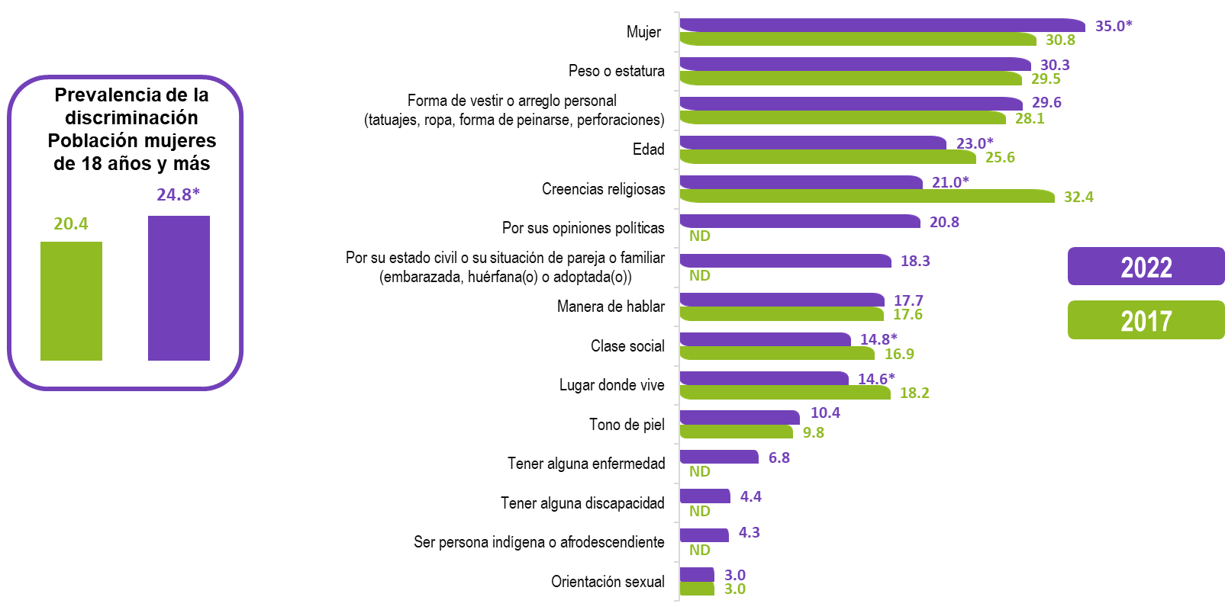
* En estos casos, sí hubo un cambio estadísticamente significativo con respecto del ejercicio anterior.
ND: No disponible. Grupo de interés u opción de respuesta no considerada en 2017
Nota: Para el caso de 2017, la información se refiere al periodo de agosto de 2016 a octubre de 2017. Para 2022, se refiere al periodo
de julio de 2021 a septiembre de 2022.

Percepción sobre el respeto a los derechos
En 2022, 17.0 % de la población de mujeres de 18 años y más opinó que, en el país, se respetan mucho sus derechos, mientras que 37.7 % dijo que se respetan poco.

Gráfica 42
Población de mujeres de 18 años y más, según grado de respeto
percibido en el país hacia los derechos de su mismo grupo
(Porcentaje)
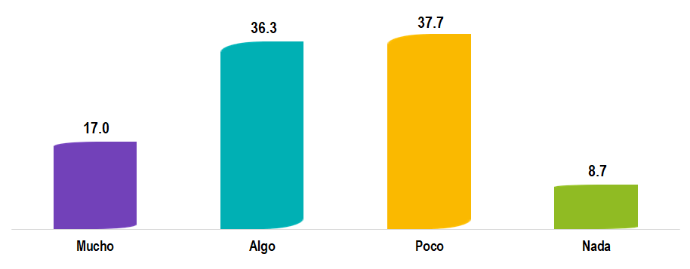

Negación de derechos

De la población de mujeres de 18 años y más, 23.4 % manifestó que se le negó injustificadamente alguno de sus derechos en los últimos cinco años. De este porcentaje, 47.2 % refirió la negación del derecho a recibir apoyos de programas sociales (becas, Bienestar, etcétera), seguido de atención médica o medicamentos, con 36.5 por ciento.

Gráfica 43
Población de mujeres a la que le fue negado alguno
de sus derechos injustificadamente en los últimos 5 años
(Porcentaje)
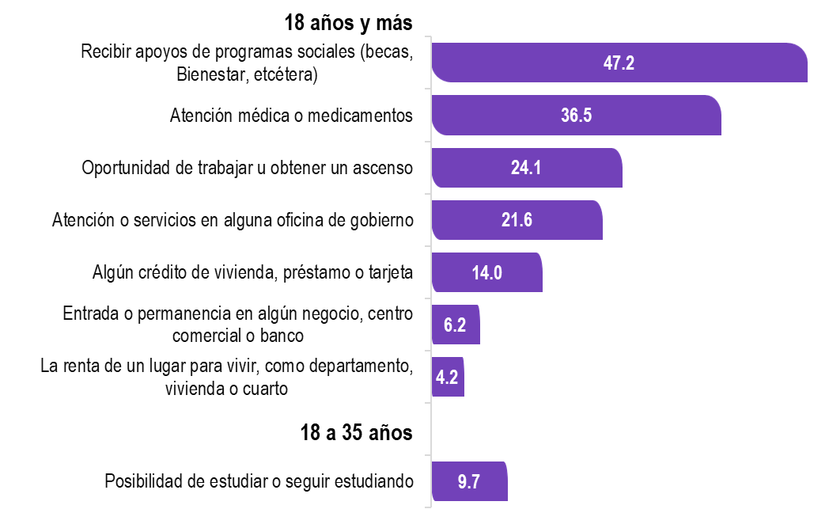

Prevalencia de discriminación de personas de la diversidad sexual y de género

De la población de 18 años y más, 3.6 % refirió ser de la diversidad sexual y de género. De esta, 37.3 % declaró haber sido discriminada en los últimos 12 meses. Del porcentaje anterior, 41.8 % manifestó haberlo sido por su forma de vestir o arreglo personal (tatuajes, ropa, forma de peinarse, perforaciones).

Gráfica 44
Población de 18 años y más de la diversidad sexual y de género¹ que declaró haber sido
discriminada en los últimos 12 meses, según motivo y sexo
(Porcentaje)
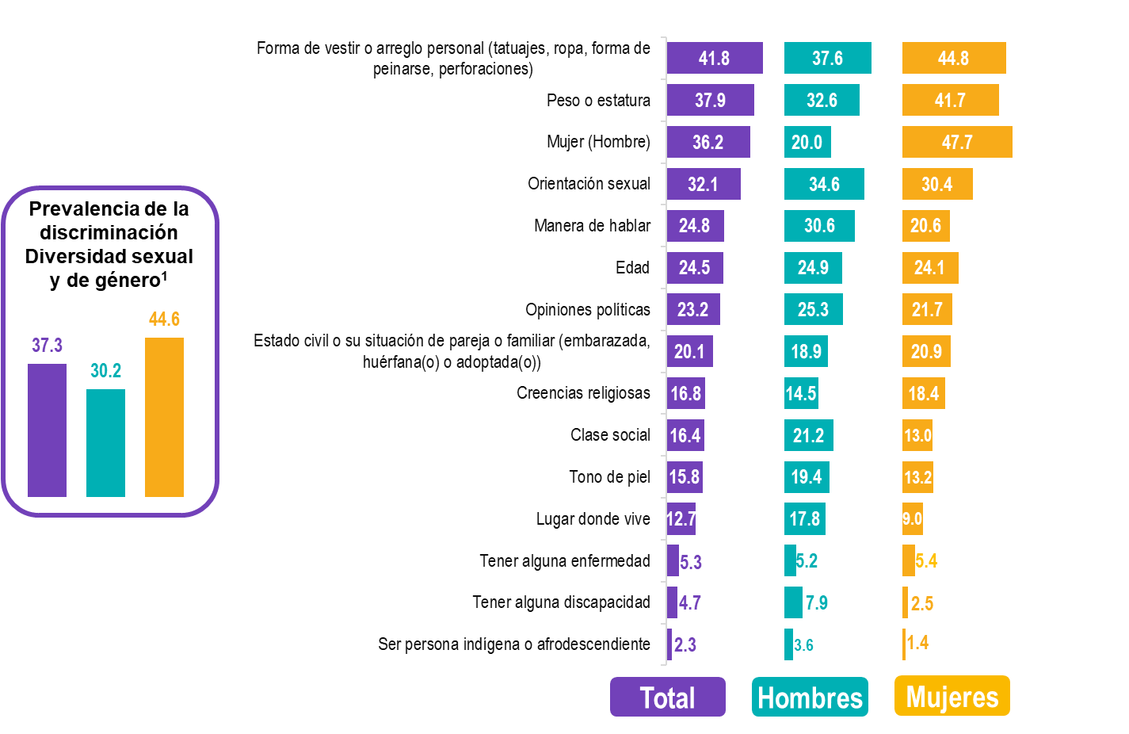
¹ Corresponde a un subconjunto de la población de 18 años y más que respondió el Cuestionario de Opinión y Experiencias (COE).
Nota: La información se refiere al periodo de julio de 2021 a septiembre de 2022.

Con la ENADIS 2022, el Instituto Nacional de Estadística y Geografía (INEGI) continúa la colaboración interinstitucional y responde a la necesidad de la sociedad mexicana de contar con información estadística para documentar los cambios y continuidades en las manifestaciones de discriminación en el país. Lo anterior, para prevenir y resolver sus efectos en términos de la desigualdad en el ejercicio de derechos y el acceso a bienes y servicios.

Para consultas de medios y periodistas, escribir a: comunicacionsocial@inegi.org.mx
o llamar al teléfono (55) 52-78-10-00, exts. 321064, 321134 y 321241

Dirección de Atención a Medios/ Dirección General Adjunta de Comunicación

NOTA TÉCNICA

Objetivo general de la ENADIS 2022

Reconocer la magnitud de la discriminación y sus diversas manifestaciones en la vida cotidiana y profundizar en el conocimiento sobre quién o quiénes discriminan, en qué ámbitos de la vida se presenta más este problema y los factores socioculturales relacionados. También se busca conocer las percepciones de la discriminación entre la población en general y entre grupos específicos que, por sus características, padecen discriminación.

Objetivos específicos

- Captar la opinión de las personas de 18 años y más, sobre la apertura que tienen en un trato igualitario hacia distintos grupos de la población que son objeto de discriminación por motivos raciales, étnicos, de salud, discapacidad, de sexualidad, entre otros. Asimismo, identificar las experiencias de discriminación a causa de sus crecencias religiosas, edad, preferencias sexuales, o rasgos físicos y culturales.

- Conocer los distintos aspectos que evidencien la situación de discriminación y desigualdad social que enfrentan actualmente en México las personas por su condición indígena, afrodescendiente, de discapacidad, de migrante o refugiada, de diversidad religiosa, de adulta mayor, de adolescente o joven, de niña o niño, de mujer, y por ser trabajadora remunerada del hogar.

- Identificar, para cada uno de estos grupos de la población, el reconocimiento que tienen sobre el respeto a sus derechos, las principales problemáticas que perciben como grupo, la discriminación a través de prejuicios que perciben hacia su propia población, y sus experiencias de discriminación en los distintos ámbitos de su vida, ocurridas en los últimos 12 meses, así como en los últimos cinco años.

- Medir la percepción que tienen las personas indígenas de 12 años y más, sobre el respeto a los derechos hacia sus pueblos, así como de las principales problemáticas a las que se enfrentan actualmente como pueblo étnico, así como las barreras que enfrentan cuando quieren acceder a algún tipo de información.

- Medir el impacto que tiene la discriminación sobre la población migrante de 15 años y más, identificando los motivos por los que se vio obligada a cambiar su lugar de residencia, así como las situaciones que vive o vivió a causa de su condición de migrante.

- Conocer el grado de autonomía de las personas con alguna discapacidad de 12 años y más, de las de las personas de 60 años y más, así como de las mujeres de 18 años y más, a partir de la libertad que sienten para realizar ciertas actividades o tomar sus propias decisiones.

- Captar la opinión que tienen las niñas, niños y adolescentes sobre los roles de género, así como las situaciones de violencia y discriminación que experimentan en su entorno familiar, en la escuela y en su comunidad.

- Identificar las principales razones por las que las y los jóvenes, que actualmente no estudian, desertaron de la escuela. Asimismo, captar el motivo principal por el que esta población no se ha ocupado laboralmente.

- Conocer el motivo principal por el que las mujeres de 18 años y más, no ocupadas, actualmente, no se encuentran insertas en el mercado laboral.

- Captar las condiciones laborales de las trabajadoras del hogar con remuneración, respecto al tipo de prestaciones con las que cuentan, el respeto a sus derechos laborales, el ambiente en el que se desenvuelven y la cobertura en los gastos de salud.

Diseño estadístico

Fecha de levantamiento | 18 de julio al 9 de septiembre de 2022
Población objeto de estudio | Población indígena de 12 años y más  Población afrodescendiente de 12 años y más  Población de 12 años y más con discapacidad  Población migrante de 15 años y más  Población de la diversidad religiosa de 12 años y más  Población de 60 años y más  Población de niñas y niños de 9 a 11 años  Población de 12 a 29 años  Población de mujeres de 18 años y más  Población de 18 años y más
Periodo de referencia | De julio de 2021 a septiembre de 2022
Tamaño de muestra | 42 302 viviendas
Esquema de muestreo | Probabilístico, trietápico, estratificado y por conglomerados
Cobertura geográfica | Nacional
Forma de captación | Entrevista cara a cara mediante dispositivo electrónico

Metodología

La ENADIS 2022 se implementó a través de tres tipos de cuestionarios:

- Cuestionario general
- Cuadernillo de módulos (9)
- Cuestionario de opinión y experiencias (COE)

La estrategia de captación incluyó, para cada una de las viviendas en la muestra, la identificación de una o un informante adecuado de 15 años y más, residente de dicha vivienda y que conocía los datos sociodemográficos de las y los integrantes de esta.

Una vez identificadas las personas que integran la vivienda, se identificó como informantes elegidas a aquellas cuyas características sociodemográficas cumplían con los criterios para contestar, al menos, uno de los siguientes módulos:

- Diversidad étnica (indígena y afrodescendiente). Persona de 12 años y más con autoadscripción o razón de adscripción indígena, o bien, con autoadscripción de afrodescendencia.
- Discapacidad. Personas de 12 años y más, con alguna discapacidad, de acuerdo con la batería del Grupo Washington
- Migrantes. Personas de 15 años y más que nacieron en otro país, o bien, que cambiaron de residencia en los cinco años previos al levantamiento de información.
- Diversidad religiosa. Personas de 12 años y más con una religión distinta a la católica
- Personas mayores. Personas de 60 años y más
- Niñas y niños. Personas de 9 a 11 años
- Adolescentes y jóvenes. Personas de 12 a 29 años
- Mujeres. Mujeres de 18 años y más
  - Trabajadoras del hogar remuneradas. Mujeres de 18 años y más que realizaron quehaceres domésticos a cambio de un pago.
- Experiencias de discriminación. Personas de 12 años y más que respondieron al menos uno de los módulos anteriores.

Finalmente, una persona de 18 años y más, por hogar, seleccionada de manera aleatoria, respondió el COE.

Productos y documentos de la ENADIS 2022

Los productos y documentos de la ENADIS 2022 que el INEGI pone a disposición de las y los usuarios son los siguientes:

- Presentación ejecutiva nacional
- Tabulados con los principales resultados, errores estándar, coeficientes de variación e intervalos de confianza
- Base de datos
- Descriptor de la base de datos (FD)
- Cuestionarios
- Metadatos
- Datos abiertos
Estos productos pueden consultarse en la página del Instituto:
https://www.inegi.org.mx/programas/enadis/2022/

En México, la ley define la discriminación como « toda distinción, exclusión, restricción o preferencia que, por acción u omisión, con intención o sin ella, no sea objetiva, racional ni proporcional y tenga por objeto o resultado obstaculizar, restringir, impedir, menoscabar o anular el reconocimiento, goce o ejercicio de los derechos humanos y libertades, cuando se base en uno o más de los siguientes motivos: el origen étnico o nacional, el color de piel, la cultura, el sexo, el género, la edad, las discapacidades, la condición social, económica, de salud física o mental, jurídica, la religión, la apariencia física, las características genéticas, la situación migratoria, el embarazo, la lengua, las opiniones, las preferencias sexuales, la identidad o filiación política, el estado civil, la situación familiar, las responsabilidades familiares, el idioma, los antecedentes penales o cualquier otro motivo. También se entenderá como discriminación la homofobia, misoginia, cualquier manifestación de xenofobia, segregación racial, antisemitismo, así como la discriminación racial y otras formas conexas de intolerancia». «Ley Federal para Prevenir y Eliminar la Discriminación» (LFPED) (2022). Última reforma publicada en el Diario Oficial de la Federación 17-05-2022.

